**ПРОГРАМ**

**ЛОКАЛНОГ ЕКОНОМСКОГ РАЗВОЈА**

**ГРАДА НИША ЗА 2025. ГОДИНУ**

**Н А Ц Р Т**

август, 2025. године

1. УВОД 1

2. ВИЗИЈА 2

3. ПРАВНИ И СТРАТЕШКИ ОКВИР 2

3.1. Правни оквир 2

3.2. Стратешки оквир 4

4. МЕТОДОЛОГИЈА – ПРИКУПЉАЊА И АНАЛИЗЕ ПОДАТАКА 5

Резултати анкете спроведене међу привредним субјектима са циљем истраживања њихових потреба, изазова и стратегија у пословању 6

✓ Приоритетне активности за субвенционисање 6

✓ Делатности са највећим потенцијалом за субвенционисање 7

✓ Време пословања као фактор за субвенционисање 8

✓ Образовни профили и кадровске потребе 9

✓ Ниво квалификација 10

✓ Сарадња са градским институцијама 11

✓ Сугестије и препоруке привредника 12

5. АНАЛИЗА СТАЊА 13

5.1. Основни подаци о граду Нишу 13

5.2 Тренутно стање привреде града Ниша 13

5.3. Стање на тржишту рада 17

6. ОПИС ПРОГРАМА 22

7. ЦИЉЕВИ ПРОГРАМА ЛОКАЛНОГ ЕКОНОМСКОГ РАЗВОЈА ГРАДА НИША ЗА 2025. ГОДИНУ 22

7.1. Циљне групе 23

8. НАЧИН ДОНОШЕЊА И СПРОВОЂЕЊА ПРОГРАМА 25

8.1. Припрема 25

8.2. Спровођење 26

9. МЕРЕ ЛОКАЛНОГ ЕКОНОМСКОГ РАЗВОЈА ГРАДА НИША ЗА 2025. ГОДИНУ 26

9.1. Подстицање конкурентности локалне самоуправе 26

9.1.1. Мера подстицања конкурентности микро, малих и средњих предузећа и предузетника у виду помоћи мале вредности 26

9.1.1.1. Подршка за микро, мала и средња предузећа и предузетнике у циљу унапређења конкурентности 27

9.1.1.2. Подршка организовању конференција о предузетништву, напредним технологијама, унапређењу вештина, маркетингу и професионалном развоју 28

9.1.1.3. Мера за унапређење доступности финансирања ММСПП 29

9.1.1.4. Нефинансијска подршка малим, микро и средњим предузећима кроз коришћење капацитета Српско-корејског информатичко-приступног центра (СКИП Центар) Ниш 30

9.2. Подстицање запошљавања 31

9.2.1. Програм запошљавања Града Ниша са Акционим планом за период од 2024- 2026.године 31

9.2.3. Нефинансијска подршка почетницима у пословању 33

9.3. Привлачење инвеститора 34

10. СРЕДСТВА ЗА РЕАЛИЗАЦИЈУ МЕРА 41

11. ОЧЕКИВАНИ ЕФЕКТИ ПРОГРАМА ЛОКАЛНОГ ЕКОНОМСКОГ РАЗВОЈА ЗА 2025. ГОДИНУ 41

11.1. Подстицање конкурентности 41

11.2. Подстицање запошљавања 42

11.3. Привлачење инвестиција 42

12. ЗАКЉУЧАК 42

На основу члана 20. став 1. тачка 7. Закона о локалној самоуправи (''Службени гласник РС'', бр.129/2007, 83/2014 – др.закон, 101/2016 – др.закон, 47/2018 и 111/2021 – др.закон), члана 11. став 2. и члана 17. Закона о улагањима (''Службени гласник РС'', бр. 89/2015 и 95/2018) и члана 21. став 1. тачка 7. и члана 37. став 1. тачка 5. Статута Града Ниша („Службени лист Града Ниша“, бр. 88/2008, 143/2016 и 18/2019), Скупштина Града Ниша, на седници одржаној дана _____________2025. године, доноси

ПРОГРАМ

ЛОКАЛНОГ ЕКОНОМСКОГ РАЗВОЈА ГРАДА НИША ЗА 2025. ГОДИНУ

# УВОД

Локални економски развој (ЛЕР) представља процес стратешког и планског деловања усмереног ка унапређењу економске и друштвене динамике на нивоу локалне заједнице. Основни циљ ЛЕР-а је стварање повољног пословног окружења, јачање локалне привреде, отварање нових радних места и унапређење квалитета живота грађана. Овај процес подразумева партнерство између локалне самоуправе, привредних субјеката, образовних и научно-истраживачких институција, као и цивилног сектора, како би се максимално искористили локални ресурси и компаративне предности.

Значај локалног економског развоја огледа се у његовој способности да одговори на специфичне потребе заједнице, подстиче предузетништво и иновације и обезбеди одржив и инклузиван раст. Посебно је важан у контексту децентрализације и јачања улоге локалних самоуправа у планирању и спровођењу економских политика. Закон о регионалном развоју („Сл. гласник РС“, бр. 51/2009, 30/2010 – испр., 89/2015 и 75/2021) дефинише ЛЕР као део укупног регионалног развоја и подржава спровођење развојних политика на локалном нивоу. Такође, Стратегија одрживог урбаног развоја Републике Србије до 2030. године подвлачи значај активне улоге локалних самоуправа у креирању услова за економски напредак, посебно кроз подршку иновацијама, дигиталној трансформацији и зеленим инвестицијама.

Предности системски организованог ЛЕР-а огледају се у повећању конкурентности локалне економије, бољој искоришћености људских и природних ресурса, смањењу стопе незапослености, као и стварању стабилније и разноврсније привредне структуре. ЛЕР такође доприноси уравнотеженом територијалном развоју и смањењу регионалних диспропорција, што је један од кључних циљева јавне политике на свим нивоима управљања.

Програм локалног економског развоја града Ниша ослања се управо на ове принципе, имајући за циљ да кроз конкретне мере и активности омогући дугорочну економску отпорност, одржив раст и унапређен животни стандард за све грађане. Као регионални центар са изразитим потенцијалима у области индустрије, логистике, образовања и ИКТ сектора, Ниш има капацитет да буде пример успешног модела локалног економског управљања у Србији. 

# ВИЗИЈА

Визија Програма локалног економског развоја града Ниша за 2025. годину темељи се на стратешким оквирима и развојним циљевима дефинисаним у Плану развоја града Ниша од 2021-2027. године, као и систему вредности који одражава савремене принципе одрживог, праведног и инклузивног развоја. Ови циљеви и вредности представљају оријентире у дефинисању приоритета, мера и политика, као и у креирању односа између свих актера економског живота на локалном нивоу.

Један од приоритета свакако је одрживост. Економски напредак у Нишу мора бити усклађен са очувањем животне средине, енергетском ефикасношћу, промоцијом циркуларне економије и одрживим управљањем ресурсима. Наша визија јесте Ниш као локална заједница која економски раст постиже уз поштовање еколошких принципа. Такође, овај програм почива на уверењу да је иновација кључни покретач локалне конкурентности. Подршка ИТ сектору, стартап екосистему, трансферу технологија и дигитализацији локалне привреде, усмерава Ниш ка економском профилу града знања и напредних услуга. Најважније од свега, економски развој мора бити доступан свим категоријама становништва, посебно маргинализованим групама, младима, женама, особама са инвалидитетом и становницима руралних подручја.

Једна од основних вредности програма јесте међусекторска сарадња. У складу са Планом развоја Ниша до 2027. године, програм подстиче успостављање активних партнерстава између јавног сектора, привреде, универзитета, истраживачких центара и цивилног друштва. Локални развој се не спроводи "одозго", већ у дијалогу са заједницом. Јачање капацитета Градске управе за локални економски развој, као и транспарентно праћење ефеката спроведених мера, представљају основ за одрживост и кредибилитет развојне политике. Успостављање система праћења резултата, који омогућавају благовремену корекцију мера и унапређење одговорности јавног сектора мора бити један од приоритета.

Локални економски развој данас заузима значајно место у политици Града Ниша који константно ослушкује потребе привреде јер је задовољна и успешна привреда, приоритет рада локалне самоуправе будући да од тога зависе радна места и квалитет живота у Нишу.

# ПРАВНИ И СТРАТЕШКИ ОКВИР

## 3.1. Правни оквир

Правни основ за доношење Програма локалног економског развоја за 2025. годину садржан је у Закону о локалној самоуправи (''Службени гласник РС'', бр.129/2007, 83/2014 – др.закон, 101/2016 – др.закон, 47/2018 и 111/2021 – др.закон). У члану 20. став 1. тачка 7. наводи се да општина/град, преко својих органа, у складу са Уставом и законом, доноси и реализује програме за подстицање локалног економског развоја, предузима активности за одржавање постојећих и привлачење нових инвестиција и унапређује опште услове пословања.

Чланом 11. Закона о улагањима, став 2. (''Службени гласник РС'', бр. 89/2015 и 95/2018) прописано је да је улагање од посебног значаја улагање које се реализује на територији једне или више јединица локалне самоуправе и подстиче реализацију заједничких развојних приоритета једне или више јединица локалне самоуправе у функцији повећања нивоа њихове конкурентности, као и улагање на основу усвојених билатералних споразума. Чланом 11. Закона о улагањима, став 3. прописано је да Влада, надлежни орган аутономне покрајине или локалне самоуправе доноси различите шеме државне помоћи према којима се ближе одређују критеријуми за доделу подстицаја. Такође, одредбама члана 17. овог закона прописано је да надлежни орган јединице локалне самоуправе инструментима локалне развојне политике подстиче улагања, брине о постојећим улагањима и њиховом проширењу, броју и укупној вредности улагања и квалитету улагача, примењује стандарде повољног пословног окружења и доноси одлуке о мерама за подстицање конкурентности локалне самоуправе у привлачењу улагања.

Статутом Града Ниша („Службени лист Града Ниша“, бр. 88/2008, 143/2016 и 18/2019) чланом 21. став 1. тачка 7. дефинисано је да Град Ниш доноси и реализује програме за подстицање локалног економског развоја, предузима активности за одржавање постојећих и привлачење нових инвестиција и унапређује опште услове пословања.

Законом о контроли државне помоћи (''Службени гласник РС'', бр. 73/2019) уређују се општи услови и поступак контроле државне помоћи у циљу заштите конкуренције на тржишту, применом начела тржишне економије и подстицањем привредног развоја. Чланом 3. став 1. овог закона прописано је, између осталог, да је државна помоћ сваки стварни или потенцијални јавни расход или умањено остварење јавног прихода коју додељује давалац државне помоћи у било ком облику, којом се одређени учесник на тржишту ставља у повољнији положај у односу на конкуренте или се даје предност производњи одређене робе и/или услуга, којом се нарушава или постоји опасност од нарушавања конкуренције на тржишту и утиче на трговину између Републике Србије и земаља чланица Европске уније. Став 3. истог члана овог Закона каже да је индивидуална државна помоћ она помоћ која се додељује на основу акта даваоца државне помоћи унапред одређеном кориснику или помоћ индивидуалном кориснику која се додељује на основу шеме државне помоћи а за коју постоји обавеза пријаве на основу овог закона. Члан 4. став 1. Закона о контроли државне помоћи прописује да је давалац државне помоћи надлежни орган Републике Србије, аутономне покрајне или јединице локалне самоуправе, или свако правно лице које управља и/или располаже јавним средствима и додељује државну помоћ у било ком облику.

Чланом 8. став 1. и 2. овог закона прописано је да је помоћ мале вредности (de minimis помоћ) помоћ која нема значајан утицај на нарушавање конкуренције на тржишту и на трговину између РС и земаља чланица ЕУ, као и да се не пријављује Комисији за контролу државне помоћи, већ да одлуку о додели доноси давалац de minimis помоћи који Комисију обавештава о додељеној de minimis помоћи. Став 3. истог члана каже да Влада ближе уређује правила и услове за доделу de minimis помоћи, горњу границу износа, кумулацију, као и обавезе давалаца и корисника de minimis  помоћи што је ближе уређено Уредбом о правилима и условима за доделу државне помоћи мале вредности (de minimis помоћи), (Службени гласник РС“, бр.23/2021). Чланом 48. Закона о контроли државне помоћи предвиђено је да Комисија за контролу државне помоћи, води регистар државне помоћи за коју постоји обавеза пријаве. Регистар, по ставу 3. члана 48. представља јединствену електронску базу података.

Одлуком о градским управама Града Ниша од 28.11.2024.године („Сл.лист Града Ниша“, бр 144/2024), у члану 34. се наводи да се Градска управа за локални економски развој инвестиције образује за припремање и реализацију Програма локалног економског развоја Града.

Правилником о стандардима повољног пословног окружења у јединицама локалне самоуправе (''Службени гласник РС'', бр. 33/2016), у члану 2. утврђени су критеријуми које локалне самоуправе морају да испуне у циљу развоја и унапређења подстицајног амбијента на локалном нивоу, привлачења и заштите улагања, ефикасне реализације инвестиционих пројеката, као и олакшавања пословања привредних субјеката.

## 3.2. Стратешки оквир

Најзначајнији документ, коришћен приликом израде Програма локалног економског развоја града Ниша је План развоја града Ниша за период 2021-2027. године („Службени лист Града Ниша“, бр. 36/2021), усклађен са републичким планским документима. План развоја града Ниша 2021-2027. представља дугорочни плански документ најширег обухвата и највишег значаја, који садржи преглед и анализу постојећег стања, визију тј. жељено стање, приоритетне циљеве развоја који се желе постићи, као и преглед и кратак опис одговарајућих мера, које се даље разрађују средњорочним планом јединице локалне самоуправе.

Развојни правац - економски развој односи се на унапређење пословног окружења и конкурентност привреде, засноване на знању и иновацијама. Циљ развојног правца је стварање услова за отварање нових радних места, креирање финансијских могућности за развој предузетништва, логистике, привлачење инвестиција, оптималну индустријску алокацију, унапређење односа и стварање услова за повећање активности локалне пословне заједнице, као и стварање услова за креирање нових компанија у високо профитабилним областима индустрије 4.0.

Приоритетни циљеви у оквиру овог правца, који ће се остваривати реализацијом одговарајућих мера, су:

**1.1.** Унапређење пословног окружења и конкурентности привреде Града Ниша,

**1.2.** Град Ниш је препознат као центар технолошког предузетништва који подстиче развој привреде, заснованог на знању и иновацијама,

**1.3.** Конкурентна пољопривреда и достојанствен квалитет живота у руралним срединама,

**1.4.** Унапређење и промоција туристичке понуде и потенцијала Града Ниша.

Од посебног значаја за израду Програма локалног економског развоја за 2025. годину су и:

-Стратегија запошљавања у Републици Србији за период од 2021. до 2026. године (Службени Гласник РС, бр. 18/21),

-Стратегија за младе Републике Србије за период од 2022. до 2030. године (Службени Гласник РС, бр. 9/23),

-Програм запошљавања Града Ниша за период од 2024. до 2026. године са акционим планом за његово спровођење („Службени лист Града Ниша“, бр. 42/2024)

-Стратегија паметне специјализације Републике Србије (2020-2027)

# **МЕТОДОЛОГИЈА – ПРИКУПЉАЊА И АНАЛИЗЕ ПОДАТАКА**

Израда Програма локалног економског развоја града Ниша заснована је на комбинацији два метода прикупљања података: кроз детаљну анализу релевантних стратегија, закона и подзаконских аката, програмских докумената и доступних статистичких података, као и анкетирању пословне заједнице. Овај приступ омогућава интеграцију квантитативних и квалитативних података, што пружа свеобухватан увид у тренутне изазове и потребе привредних субјеката у Нишу, а уједно служи као основа за креирање циљаних мера подршке.

Први метод прикупљања података обухватио је анализу постојећих националних и локалних стратегија развоја, законских и подзаконских аката, као и програма који се односе на развој привреде, предузетништва и запошљавања у Нишу. Истражени су доступни статистички подаци са националног и локалног нивоа, који се односе на економске показатеље, структуру привреде, подстицаје за предузетнике, инфраструктуру и расположиве ресурсе. Ова анализа је омогућила преглед стања и идентификацију кључних области од значаја за развој привреде у Нишу.

**Други метод прикупљања података заснива се на анализи одговора представника привредне заједнице Ниша, добијених кроз анкету** која им је достављена маилом. Сама анкета таргетирала је потребе привредника у вези са субвенционисањем и подршком локалне самоуправе. Осмишљена је тако да омогући идентификацију приоритетних активности и сектора који би требало да буду предмет субвенција, као и процену кадровских потреба и нивоа сарадње са градским институцијама.

Питања анкете била су усмерена ка следећим областима:

* **Активности које Град треба приоритетно да субвенционише**

Испитаници су бирали између набавке нове опреме и алата, развоја нових или побољшања постојећих производа и услуга, увођења и сертификовања међународних стандарда, учешћа на домаћим и међународним сајмовима, као и дигитализације пословања.

* **Делатности које треба фаворизовати при субвенционисању**

Учесници анкете оцењивали су релевантност подршке за производњу, прераду, услужни сектор, ИТ сектор, као и за привредне субјекте који примењују циркуларне и зелене економске мере, са посебним акцентом на енергетску ефикасност.

* **Време пословања као критеријум за субвенционисање**

Испитаници су изражавали став о томе да ли би приоритет требало дати стартап компанијама (до 2 године пословања), фирмама са дуже од 10 година искуства, или компанијама које послују од 2–10 година.

* **Потребе за образовним профилима**

Анкета је обухватила избор образовних профила који су најтраженији у локалним привредним субјектима, укључујући широк спектар области, од пољопривреде и машинства, преко економије и права, до услуга и здравства.

* **Ниво квалификација за одабране образовне профиле:**

Испитаници су дефинисали који ниво образовања и стручне спреме је неопходан за рад у њиховим предузећима, од основног до највиших академских звања.

* **Сарадња са институцијама у граду:**

Анкета је истражила које институције у Нишу имају најслабију, а које бољу сарадњу са привредом, са циљем да се идентификују баријере и унапреде партнерске везе.

* **Сугестије и предлози:**

Испитаници су имали могућност да напишу препоруке, критике и најважније изазове са којима се суочавају, а у чије решавање би надлежне градске управе могле да се укључе у циљу проналажења решења.

Анкета је садржала и податке о заступнику/одг. лицау ММСПП, име заступника/одг. лица ММСПП, функција заступника/одг. лица ММСПП, Е-маил, назив ММСПП, адреса ММСПП, матични број ММСПП, ПИБ ММСПП, датум оснивања ММСПП, група ММСПП, претежна делатност (опис из АПР-а), шифра делатности, контакт телефон, веб сајт.

**Циљ овог истраживања је да се кроз директан увид у потребе и ставове привредника у Нишу дефинишу приоритети за локалне мере подршке и креирају ефикасни програми субвенционисања и развоја. Комбинација квантитативних и квалитативних података омогућава дубљу анализу тренутног стања и поставља основе за усмеравање ресурса према областима са највећим потенцијалом за развој,** са циљем да се идентификују главне препреке, потребе и могућности за унапређење предузетничког окружења у Нишу.

Програм локалног економског развоја града Ниша није изоловани локални документ, већ функционално повезан део ширег развојног контекста. Он представља механизам за системско унапређење конкурентности, одрживости и отпорности локалне економије.

## 

## Резултати анкете спроведене међу привредним субјектима са циљем истраживања њихових потреба, изазова и стратегија у пословању

#### Приоритетне активности за субвенционисање

Резултати анкете указују на то да већина испитаника сматра да Град првенствено треба да субвенционише активности које директно унапређују техничке и производне капацитете фирми, односно набавку нове опреме и машина, као и специјализованих алата и делова. Поред тога, значајно место заузима и набавка софтвера, рачунара, израда сајтова и дигитализација, а онда и подршка развоју нових производа и услуга, укључујући тестирање и унапређење постојећих. Анкета је показала и значај уређења пословања у складу са међународним стандардима, као што су сертификације, што представља предуслов за излазак на инострана тржишта. Такође, учешће на сајмовима/одржавање конференција и дигитализација пословања препознати су као важни фактори за побољшање конкурентности.

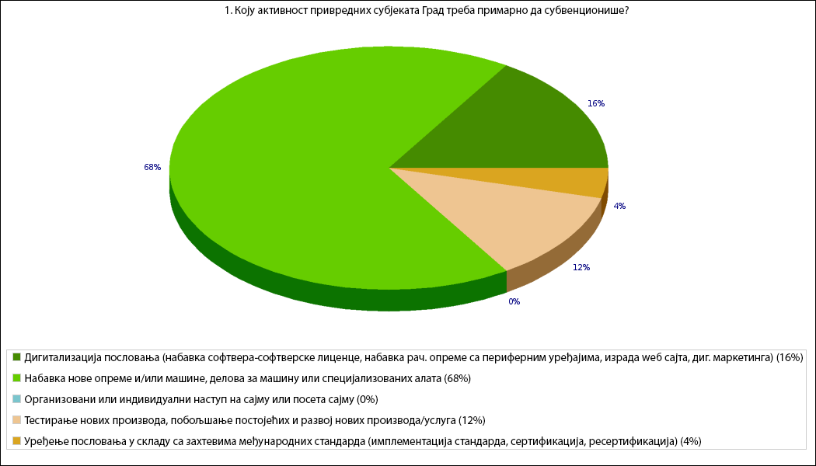

*Извор:сајт Управе за локални економски развој и инвестиције града Ниша - https://investnis.rs/GrafikonPrvoPitanje.php*

#### Делатности са највећим потенцијалом за субвенционисање

Према резултатима анкете ставова пословне заједнице, сектор производње сматра се основним покретачем развоја локалне економије. Осим њега, посебна пажња је посвећена и услужном сектору, укључујући ИТ индустрију која из године у годину бележи све бржи раст. Значајан је и интерес привреде за подршку делатностима које се баве циркуларном и зеленом економијом, са акцентом на примену мера енергетске ефикасности, што указује на то да међу привредним субјектима који послују на територији града Ниша постоји изражена свест о све већој потреби за одрживим развојем.

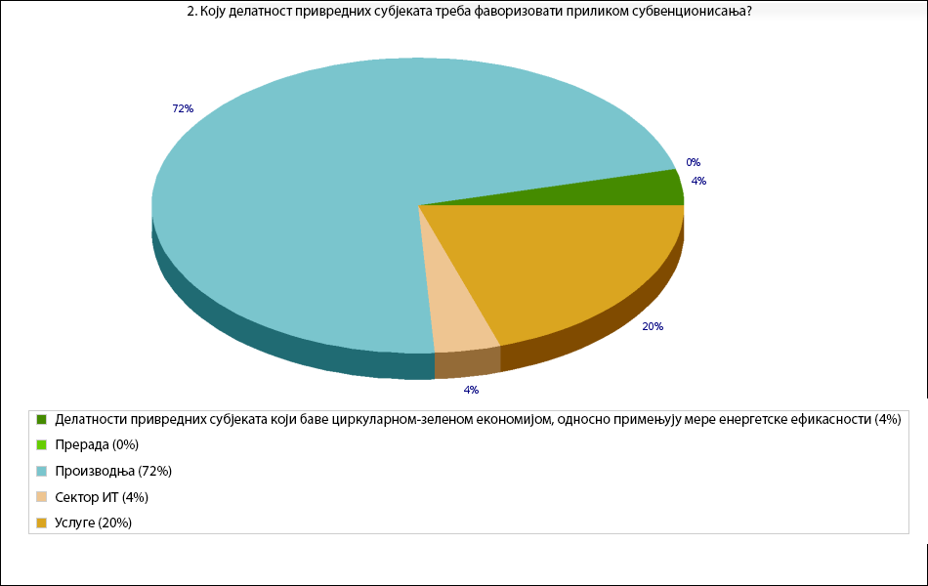

*Извор:сајт Управе за локални економски развој и инвестиције града Ниша -* [*https://investnis.rs/GrafikonDrugoPitanje.php*](https://investnis.rs/GrafikonDrugoPitanje.php)

#### Време пословања као фактор за субвенционисање

Анализа података, добијених анкетом, је показала да приоритет у додели субвенција, према мишљењу самих привредника, треба усмерити ка младим предузећима, односно стартаповима који послују до две године, јер су они највише изложени ризицима и имају највећу потребу за подршком. Ипак, значајан део испитаника сматра да треба обезбедити и подршку фирмама са дужим искуством пословања, посебно оним које послују од шест до десет година, како би се подстакла стабилност и одрживост локалне привреде.

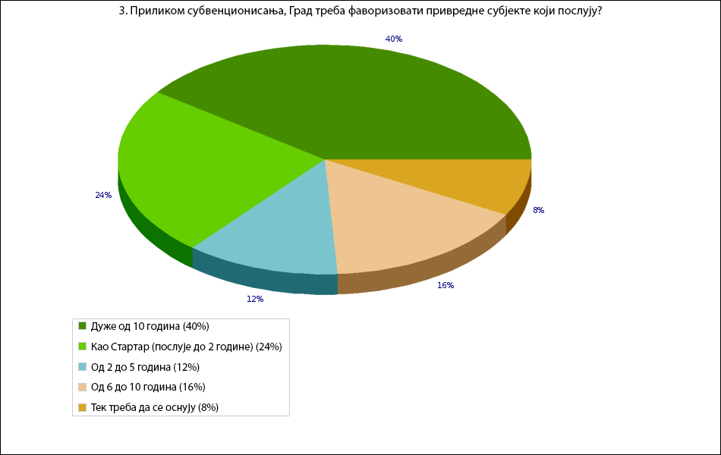

*Извор:сајт Управе за локални економски развој и инвестиције града Ниша - https://investnis.rs/GrafikonTrecePitanje.php*

#### Образовни профили и кадровске потребе

Привредници у Нишу највећу потребу виде за образовним профилима који покривају секторе пољопривреде, производње и прераде хране, машинства, геодезије, електротехнике, трговине, угоститељства, тирузма, као и економије и права. Ово указује на потребу за снажном подршком образовном систему како би се обезбедили кадрови спремни за рад у кључним гранама локалне привреде. Такође, препозната је потреба и за профилима у сектору саобраћаја, шумарства и обраде дрвета, што одражава демографске и социјалне трендове. Дуално образовање показује значајан потенцијал за унапређење квалитета средњег стручног образовања и бољег усклађивања образовног система са потребама привреде. Тренутно је у систем дуалног образовања у Србији укључено 150 школа, са 65 дуалних образовних профила. Овај вид образовања, по дуалним програмима, похађа 10.500 ученика. У систем дуалног образовања укључено је 700 компанија.

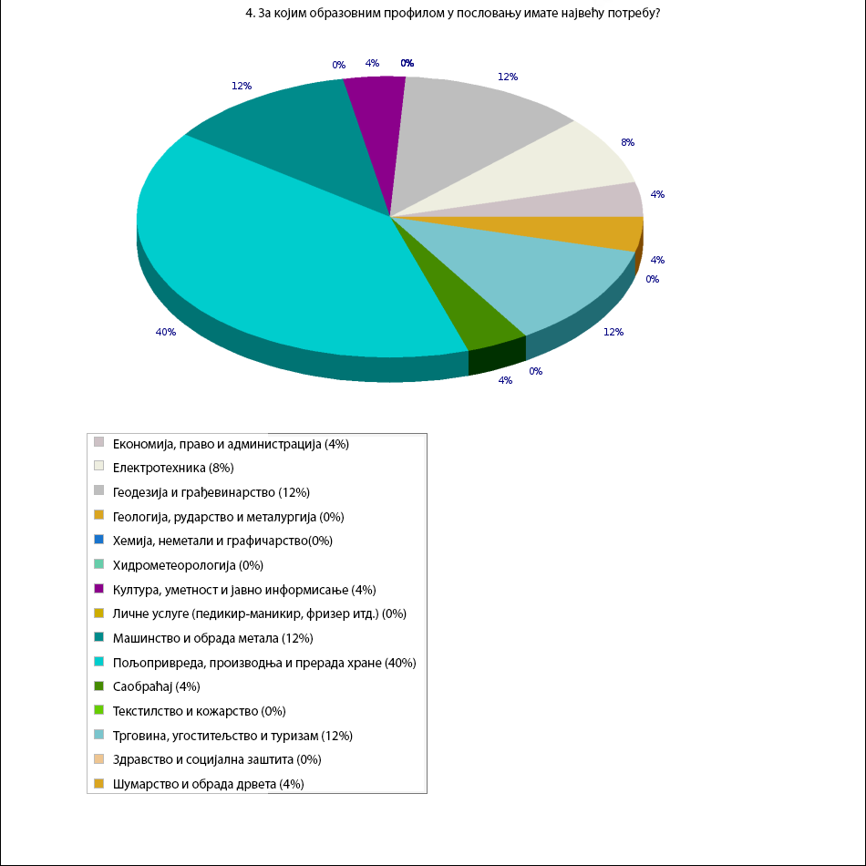

*Извор:сајт Управе за локални економски развој и инвестиције града Ниша -* [*https://investnis.rs/GrafikonCetvrtoPitanje.php*](https://investnis.rs/GrafikonCetvrtoPitanje.php)

#### Ниво квалификација

Највише је истакнута потреба за основним струковно-академским, специјалистичким стручним образовањем (на нивоу 6), као и за средње стручно оспособљавање (ниво 3), што указује да привреда у Нишу најчешће тражи радну снагу са базичним и средњим нивоом стручности. Међутим, потреба за вишим академским квалификацијама (ниво 6 и више) такође је присутна, посебно у секторима као што су ИТ и економија, што указује на потребу за унапређењем образовних програма и развојем специјализованих кадрова.

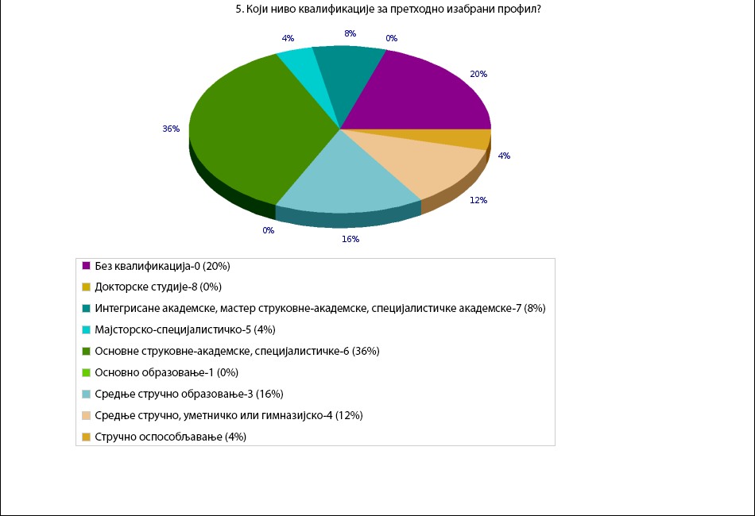

*Извор:сајт Управе за локални економски развој и инвестиције града Ниша - https://investnis.rs/GrafikonPetoPitanje.php*

#### Сарадња са градским институцијама

Анкета је показала да привредници нису задовољни сарадњом са градским општинама и градским управама, што представља препреку за ефикасну имплементацију мера и програма. Такође, приметан је одређен ниво неповерења у институције, као и незадовољство временом за које се административни послови завршавају. Идентификовани су и изазови у сарадњи са јавним предузећима и установама, што отежава привредним субјектима да добију неопходну подршку и услуге. Простора за унапређење односа свакако има, а закључак је да у наредном периоду обе стране треба интензивно да раде на унапређењу комуникације.

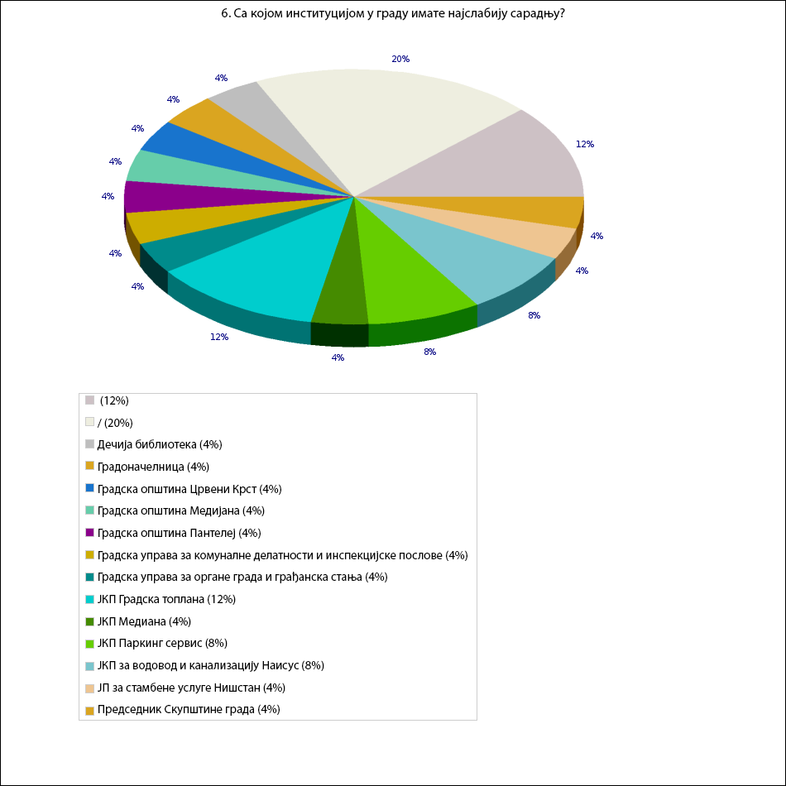

*Извор:сајт Управе за локални економски развој и инвестиције града Ниша -* [*https://investnis.rs/GrafikonSestoPitanje.php*](https://investnis.rs/GrafikonSestoPitanje.php)

#### Сугестије и препоруке привредника

У одељку за предлоге и сугестије, испитаници су истакли потребу за поједностављењем процедура у раду са градским институцијама, потребу за већим нивоом информисаности о доступним субвенцијама и програмима подршке, кроз константну комуникацију. Истовремено, сматрају да треба даље унапређивати инфраструктуру града и на тај начин допринети стварању повољнијег пословног окружења. Поред тога, издвојена је потреба за подршком у дигитализацији и модернизацији процеса пословања, као и унапређењу кадровске политике путем образовних и тренинг програма.

* **Закључак спроведене анкете**

Ова детаљна анализа пружа темељ за даљу израду стратегија и мера подршке локалној привреди у граду Нишу. Резултати истраживања наглашавају важност фокусирања на техничку опремљеност, развој нових производа, увођење стандарда и дигитализацију, уз подршку младим предузећима и секторима са највећим потенцијалом. Такође, указују на неопходност побољшања комуникације и сарадње између приватног и јавног сектора, како би се креирало подстицајно пословно окружење и омогућио одрживи развој града.



# АНАЛИЗА СТАЊА

## 5.1. Основни подаци о граду Нишу

Ниш, трећи град у Србији по броју становника, смештен је на Нишави, недалеко од њеног ушћа у Јужну Мораву. Заузима површину од око 597 km². Административни је и регионални центар Југоисточне Србије који у свом саставу има пет градских општина: Медијану, Палилулу, Црвени Крст, Пантелеј и Нишку Бању. Важан је привредни, универзитетски, културни, здравствени, спортски и туристички центар. Компаративну предност града представља и нишки Универзитет са 14 факултета и око 24.500 студената, као и 18 средњих школа. Географски положај и саобраћајна инфраструктура чине град Ниш раскрсницом копненог и ваздушног саобраћаја Балкана и значајном тачком коридора европског саобраћаја – Коридор 10 (пут и пруга). Томе значајно доприноси међународни аеродром „Константин Велики“, други по величини путни и карго аеродром у Србији.

Према резултатима Пописа становништва, домаћинстава и станова 2022. године, на подручју града Ниша живи 249.816 становника, што је мање за 10.421 становника у односу на попис из 2011.године.

## 5.2 Тренутно стање привреде града Ниша

Према подацима Агенције за привредне регистре, у Нишу је 2024. године пословало укупно 12.211 предузетника и 3.790 привредних друштава. У структури и даље преовлађују микро предузећа.

Табела активних привредних субјеката на територији града Ниша по градским општинама у периоду од 01.01. до 31.12.2024.

|  |  |  |
| --- | --- | --- |
| **Територија** | **Предузетници** | **Привредна друштва** |
| **Град Ниш** | **12.211** | **3.790** |
| **Градске општине** |  |  |
| **Медијана** | **5.451** | **1.885** |
| **Палилула** | **2.653** | **764** |
| **Пантелеј** | **2.354** | **611** |
| **Црвени Крст** | **1.257** | **420** |
| **Нишка Бања** | **496** | **110** |

*Извор података: Агенција за привредне регистре, за период од 01.01.-31.12.2024. 2024.године*

Предност Ниша представља континуирано настојање локалне заједнице да постојеће расположиве инфраструктурно опремљене гринфилд и браунфилд локације увећа и опреми нове просторе за будуће инвеститоре. Такође, предност представља и дуга индустријска традиција Ниша, која обезбеђује стручне и квалификоване људске ресурсе у областима индустријске производње, при чему су приоритетне: прехрамбена, информационе технологије, електро, машинска и логистика, као и рециклажа, која је директни добављач сировина за машинску и електро индустрију. Идентификовани сектори имају највише потенцијала за интензиван развој, највећу додату вредност, највећи потенцијал за извоз и нове инвестиције, као и потенцијал да покрену одрживи раст и развој привреде.

Спољно-трговинска размена у овом региону Србије у периоду од 2017. до 2024. бележи константан пораст што имплицира снажну извозну и увозну активност привреде Нишког региона. Стабилан раст може указивати на јачање индустријског извоза (електроника, ауто-индустрија, ИТ услуге) и већу интеграцију у међународне ланце снабдевања.

*Извор података: Привредна комора Републике Србије*

Аеродром „Константин Велики“ сврстао се у групу европских аеродрома који испуњавају највише оперативне и организационе стандарде, као и стандарде из области безбедности ваздушног саобраћаја.

Нове терминална зграда аеродрома „Константин Велики“ Ниш, површине 7.784м², отворена је за путнике 24. jула 2024. године. У изградњу нове зграде и куповину нове опреме уложено је 16 милиона евра. За инфраструктуру, прилазне саобраћајнице и паркинге испред саме терминалне зграде издвојено је још 17 милиона евра. Овај пројекат и инвестирање у нишки аеродром значајно ће утицати на то да град Ниш постане озбиљније саобраћајно и логистичко чвориште.

Нова зграда терминала значи већи комфор и број путника, шест ваздухоплова истовремено, десет cheking шалтера, четири канала за security контролу и осам пасошких шалтера. Обезбеђивањем оваквих параметара стварају се услови за проширење понудe са нишког аеродрома с обзиром на то да у региону постоји велико интересовање.

Осим путничког, на аеродрому „Константин Велики“ успешно се одвија и карго саобраћај.

*Извор података: Привредна комора Републике Србије*

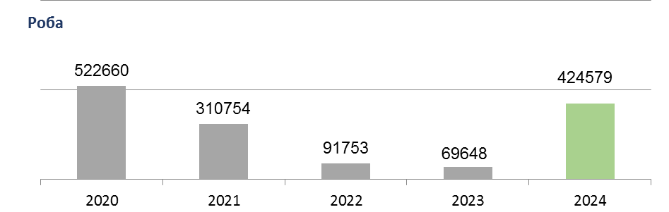

*Извор података: Привредна комора Републике Србије*

Ниш је у 2024. години посетило укупно 156.520 туриста. Од тог броја, 63.985 су домаћи гости, док је 92.535 гостију из иностранства. Укупно је остварено 346.240 ноћења.

**Табела: ТУРИСТИЧКИ ПРОМЕТ У ГРАДУ НИШУ**

|  |  |  |  |  |  |  |  |  |  |
| --- | --- | --- | --- | --- | --- | --- | --- | --- | --- |
|  | Т у р и с т и 1) | | | Н о ћ е њ а  т у р и с т а 1) | | | Просечан број ноћења туриста | | |
| **∑** | домаћи | страни | **∑** | домаћи | страни | **∑** | домаћи | страни |
| 2021 | 69382 | 33673 | 35709 | 163053 | 98902 | 64151 | 2,4 | 2,9 | 1,8 |
| 2022 | 136230 | 61995 | 74235 | 277396 | 144212 | 133184 | 2,0 | 2,3 | 1,8 |
| 2023 | 156808 | 67700 | 89108 | 335350 | 156269 | 179081 | 2,1 | 2,3 | 2,0 |
| 2024 | 156520 | 63985 | 92535 | 346240 | 141647 | 204593 | 2 | 2,4 | 1,6 |

1. *Извор података: Републички завод за статистику Републике Србије,*

*Статистика угоститељства и туризма, Саопштење УТ 10, Тиристички промет.*

## 

## 5.3. Стање на тржишту рада

У децембру 2024. године, на евиденцији Филијале Ниш, регистровано је 15.889 незапослених лица за Град Ниш. Током 2025.године, услед глобалне кризе у аутомобилској индустрији дошло је и до рационализација пословања у појединим компанијама у Нишу, а после више од 15 година, и у Нишу, као и у Ријеци, затворена је фабрика Бенетон. То је довело до благог пораста броја незапослених на евиденцији Националне службе за запошљавање. Како је у питању радно интензивна индустрија која се базира на великом учешћу људског рада у производном процесу, а не на употребу машина, технологије или аутоматизације, овакве ситуације дешавају се тренутно свуда у свету. Увођењем робота и напредних машина, многи производни процеси више не захтевају људски рад, а сведоци смо и смањења тражње за аутомобилима са бензинским моторима због преласка на електрична возила. Ипак, чињеница да се очекује почетак рада италијанске компаније Аристон, затим CTP-a, Палфингера и ширење капацитета у компанијама FAZI, YUSEI, ХINGYU стећи ће се услови за нова запошљавања.

|  |  |  |  |  |  |  |  |  |  |  |  |  |  |  |  |
| --- | --- | --- | --- | --- | --- | --- | --- | --- | --- | --- | --- | --- | --- | --- | --- |
| **∑** | | **Просечна старост (година)** | | **Просечна дужина тражења посла (месеци)** | | **Дужина тражења посла** | | | | | | | | | |
| **до 3 месеца** | | **3 до 6 месеци** | | **6 до 9 месеци** | | **9 до 12 месеци** | | **1 до 2 године** | |
| **∑** | **Жене** | **∑** | **Жене** | **∑** | **Жене** | **∑** | **Жене** | **∑** | **Жене** | **∑** | **Жене** | **∑** | **Жене** | **∑** | **Жене** |
| **24,011** | **13,098** | **44.16** | **44.16** | **64.05** | **71.69** | **3,568** | **1,755** | **2,064** | **1,038** | **1,347** | **669** | **1,275** | **660** | **3,385** | **1,770** |
| **14,843** | **8,489** | 44.17 | 44.36 | 63.45 | 70.98 | 2,352 | 1,192 | 1,339 | 714 | 839 | 434 | 765 | 412 | 2,012 | 1,119 |
| **1,239** | **602** | 44.03 | 44.08 | 74.02 | 87.67 | 146 | 56 | 77 | 33 | 40 | 23 | 73 | 28 | 168 | 70 |
| **951** | **500** | 45.44 | 45.18 | 55.79 | 58.92 | 122 | 64 | 84 | 41 | 65 | 37 | 47 | 27 | 197 | 95 |
| **547** | **233** | 45.55 | 44.96 | 60.38 | 63.25 | 88 | 46 | 38 | 14 | 38 | 13 | 59 | 28 | 89 | 30 |
| **920** | **436** | 44.28 | 43.97 | 55.45 | 64.55 | 135 | 68 | 84 | 34 | 58 | 23 | 52 | 26 | 156 | 63 |
| **1,046** | **532** | 44.27 | 43.89 | 62.24 | 69.27 | 145 | 62 | 87 | 49 | 81 | 32 | 55 | 23 | 148 | 85 |
| **4,133** | **2,142** | 43.80 | 43.41 | 69.00 | 77.45 | 520 | 236 | 313 | 134 | 212 | 100 | 206 | 108 | 561 | 280 |
| **332** | **164** | 42.00 | 41.17 | 51.25 | 52.73 | 60 | 31 | 42 | 19 | 14 | 7 | 18 | 8 | 54 | 28 |
| **15,889** | **9,021** | **44.18** | **44.34** | **63.37** | **70.88** | **2,497** | **1,254** | **1,426** | **763** | **920** | **466** | **820** | **435** | **2,160** | **1,204** |

|  |  |  |  |  |  |  |  |  |  |  |  |  |  |  |  |
| --- | --- | --- | --- | --- | --- | --- | --- | --- | --- | --- | --- | --- | --- | --- | --- |
| **∑** | | **Просечна старост (година)** | | **Просечна дужина тражења посла (месеци)** | | **Наставак - Дужина тражења посла** | | | | | | | | | |
| **2 до 3 године** | | **3 до 5 година** | | **5 до 8 година** | | **8 до 10 година** | | **преко 10 година** | |
| **∑** | **Жене** | **∑** | **Жене** | **∑** | **Жене** | **∑** | **Жене** | **∑** | **Жене** | **∑** | **Жене** | **∑** | **Жене** | **∑** | **Жене** |
| **24,011** | **13,098** | **44.16** | **44.16** | **64.05** | **71.69** | **1,994** | **1,105** | **2,489** | **1,383** | **2,165** | **1,263** | **1,130** | **646** | **4,594** | **2,809** |
| **14,843** | **8,489** | 44.17 | 44.36 | 63.45 | 70.98 | 1,200 | 694 | 1,540 | 913 | 1,329 | 826 | 660 | 396 | 2,807 | 1,789 |
| **1,239** | **602** | 44.03 | 44.08 | 74.02 | 87.67 | 118 | 55 | 142 | 70 | 115 | 58 | 71 | 31 | 289 | 178 |
| **951** | **500** | 45.44 | 45.18 | 55.79 | 58.92 | 67 | 38 | 90 | 52 | 78 | 36 | 57 | 27 | 144 | 83 |
| **547** | **233** | 45.55 | 44.96 | 60.38 | 63.25 | 34 | 14 | 38 | 18 | 24 | 9 | 27 | 10 | 112 | 51 |
| **920** | **436** | 44.28 | 43.97 | 55.45 | 64.55 | 97 | 51 | 91 | 43 | 71 | 30 | 34 | 20 | 142 | 78 |
| **1,046** | **532** | 44.27 | 43.89 | 62.24 | 69.27 | 90 | 43 | 85 | 28 | 100 | 55 | 53 | 37 | 202 | 118 |
| **4,133** | **2,142** | 43.80 | 43.41 | 69.00 | 77.45 | 366 | 201 | 478 | 246 | 420 | 238 | 210 | 111 | 847 | 488 |
| **332** | **164** | 42.00 | 41.17 | 51.25 | 52.73 | 22 | 9 | 25 | 13 | 28 | 11 | 18 | 14 | 51 | 24 |
| **15,889** | **9,021** | **44.18** | **44.34** | **63.37** | **70.88** | **1,290** | **737** | **1,625** | **941** | **1,429** | **881** | **713** | **433** | **3,009** | **1,907** |

Највеће учешће у регистрованој незапослености у граду Нишу, према трајању незапослености, имају лица која на посао чекају више од 10 година – 3.009 лица (18,94%), од 1 до 2 године – 2.160 лица (13.59%) до 3 месеца – 2.497 лица (15,72%), од 3 до 5 година 1.625 лица (10,23 од 5 до 8 година-1.429 лица (8,99%) од 3 до 6 месеци – 1.426 лица (8,97 %), итд.

|  |  |  |  |  |  |  |  |  |  |  |  |  |  |  |  |  |  |  |  |  |  |  |  |  |  |  |  |  |  |  |
| --- | --- | --- | --- | --- | --- | --- | --- | --- | --- | --- | --- | --- | --- | --- | --- | --- | --- | --- | --- | --- | --- | --- | --- | --- | --- | --- | --- | --- | --- | --- |
| **∑** | | | | **Степен стручне спреме** | | | | | | | | | | | | | | | | | | | | | | | | | | |
| **Без квалификација** | | | | **Ниво I-општа** | | | | **Ниво II-стручна** | | | | **Ниво III-стручна** | | | **Ниво IV-општа** | | | | **Ниво IV-стручна** | | | | **Ниво V-стручна** | | | |
| **∑** | | **Жене** | | **∑** | | **Жене** | | **∑** | | **Жене** | | **∑** | | **Жене** | | **∑** | **Жене** | | **∑** | | **Жене** | | **∑** | | **Жене** | | **∑** | | **Жене** | |
|
| **15,889** | | **9,021** | | **246** | | **60** | | **2,395** | | **1,428** | | **121** | | **46** | | **3,269** | **1,639** | | **831** | | **493** | | **5,013** | | **2,798** | | **198** | | **82** | |
| **15,889** | | **9,021** | | **246** | | **60** | | **2,395** | | **1,428** | | **121** | | **46** | | **3,269** | **1,639** | | **831** | | **493** | | **5,013** | | **2,798** | | **198** | | **82** | |
| **15,889** | | **9,021** | | **246** | | **60** | | **2,395** | | **1,428** | | **121** | | **46** | | **3,269** | **1,639** | | **831** | | **493** | | **5,013** | | **2,798** | | **198** | | **82** | |
| **Наставак - Степен стручне спреме** | | | | | | | | | | | | | | | | | | | | | | | | | | | | | | |
| **Ниво 6.1 OAS** | | | **Ниво 6.1 OSS** | | | | **Ниво 6.2 OAS** | | | | **Ниво 6.2 SSS** | | | | **Ниво 7.1 MAS/IAS** | | | | | **Ниво 7.1 MSS** | | | | **Ниво 7.2 SAS** | | | | **Ниво 8.0 DAS** | | |
| **∑** | **Жене** | | **∑** | | **Жене** | | **∑** | | **Жене** | | **∑** | | **Жене** | | **∑** | | | **Жене** | | **∑** | | **Жене** | | **∑** | | **Жене** | | **∑** | | **Жене** |
|
| **221** | **127** | | **898** | | **581** | | **912** | | **615** | | **50** | | **30** | | **1,675** | | | **1,088** | | **27** | | **18** | | **22** | | **11** | | **11** | | **5** |
| **221** | **127** | | **898** | | **581** | | **912** | | **615** | | **50** | | **30** | | **1,675** | | | **1,088** | | **27** | | **18** | | **22** | | **11** | | **11** | | **5** |
| **221** | **127** | | **898** | | **581** | | **912** | | **615** | | **50** | | **30** | | **1,675** | | | **1,088** | | **27** | | **18** | | **22** | | **11** | | **11** | | **5** |

Од укупног броја лица на евиденцији Филијале Ниш, више од 12 месеци (дуготрајна незапосленост), на посао чека 64.36% или 10.226 лица, од тога 59.68% или 6.103 жена.

|  |  |  |  |  |  |  |  |  |  |  |  |  |  |  |  |  |  |  |  |  |  |  |
| --- | --- | --- | --- | --- | --- | --- | --- | --- | --- | --- | --- | --- | --- | --- | --- | --- | --- | --- | --- | --- | --- | --- |
| **∑** | | **Године старости** | | | | | | | | | | | | | | | | | | | | |
| **15 - 19 година** | | | | **20 - 24 године** | | | | **25 - 29 година** | | | | | **30 - 34 године** | | | | **35 - 39 година** | | | |
| **∑** | **Жене** | **∑** | | **Жене** | | **∑** | | **Жене** | | **∑** | | **Жене** | | | **∑** | | **Жене** | | **∑** | | **Жене** | |
| **24,011** | **13,098** | **601** | | **264** | | **1,594** | | **791** | | **2,048** | | **1,147** | | | **2,044** | | **1,158** | | **2,421** | | **1,363** | |
| **14,843** | **8,489** | 318 | | 140 | | 888 | | 432 | | 1,332 | | 767 | | | 1,320 | | 785 | | 1,571 | | 915 | |
| **1,239** | **602** | 46 | | 20 | | 97 | | 54 | | 98 | | 45 | | | 111 | | 47 | | 92 | | 40 | |
| **951** | **500** | 29 | | 13 | | 63 | | 33 | | 79 | | 40 | | | 58 | | 34 | | 80 | | 44 | |
| **547** | **233** | 19 | | 10 | | 36 | | 10 | | 33 | | 17 | | | 34 | | 18 | | 54 | | 24 | |
| **920** | **436** | 30 | | 9 | | 77 | | 37 | | 59 | | 35 | | | 77 | | 34 | | 98 | | 53 | |
| **1,046** | **532** | 24 | | 11 | | 79 | | 35 | | 88 | | 43 | | | 79 | | 48 | | 100 | | 54 | |
| **4,133** | **2,142** | 120 | | 54 | | 325 | | 179 | | 328 | | 180 | | | 334 | | 176 | | 397 | | 218 | |
| **332** | **164** | 15 | | 7 | | 29 | | 11 | | 31 | | 20 | | | 31 | | 16 | | 29 | | 15 | |
| **15,889** | **9,021** | **342** | | **151** | | **967** | | **467** | | **1,420** | | **810** | | | **1,399** | | **833** | | **1,671** | | **969** | |
| **∑** | | **Наставак - Године старости** | | | | | | | | | | | | | | | | | | | | |
| **40 - 44 године** | | | **45 - 49 година** | | | | **50 - 54 године** | | | | **55 - 59 година** | | | **60 - 64 године** | | | | **65 и више година** | | |
| **∑** | **Жене** | **∑** | **Жене** | | **∑** | | **Жене** | | **∑** | | **Жене** | | **∑** | **Жене** | | **∑** | | **Жене** | | **∑** | | **Жене** |
| **24,011** | **13,098** | **2,627** | **1,464** | | **2,958** | | **1,648** | | **2,958** | | **1,644** | | **3,415** | **1,969** | | **3,345** | | **1,650** | |  | |  |
| **14,843** | **8,489** | 1,712 | 1,004 | | 1,802 | | 1,042 | | 1,742 | | 1,031 | | 2,051 | 1,270 | | 2,107 | | 1,103 | |  | |  |
| **1,239** | **602** | 107 | 50 | | 172 | | 93 | | 154 | | 79 | | 200 | 106 | | 162 | | 68 | |  | |  |
| **951** | **500** | 81 | 45 | | 116 | | 63 | | 128 | | 66 | | 160 | 83 | | 157 | | 79 | |  | |  |
| **547** | **233** | 47 | 18 | | 59 | | 29 | | 89 | | 41 | | 92 | 35 | | 84 | | 31 | |  | |  |
| **920** | **436** | 85 | 37 | | 103 | | 46 | | 121 | | 65 | | 131 | 65 | | 139 | | 55 | |  | |  |
| **1,046** | **532** | 122 | 73 | | 121 | | 58 | | 131 | | 63 | | 149 | 83 | | 153 | | 64 | |  | |  |
| **4,133** | **2,142** | 442 | 217 | | 542 | | 294 | | 536 | | 276 | | 587 | 305 | | 522 | | 243 | |  | |  |
| **332** | **164** | 31 | 20 | | 43 | | 23 | | 57 | | 23 | | 45 | 22 | | 21 | | 7 | |  | |  |
| **15,889** | **9,021** | **1,834** | **1,077** | | **1,923** | | **1,100** | | **1,873** | | **1,094** | | **2,200** | **1,353** | | **2,260** | | **1,167** | | **0** | | **0** |

Највеће учешће у регистрованој незапослености у граду Нишу, посматрано према годинама старости, имају лица од од 55 до 59 година – 2.200 лица (13,8%) од 60 до 64 – 2.260 лица (14,2%), од 50 до 54 године – 1.873 лица (11,8%),од 40 до 44 године – 1.834 лица (11,5%), од 45 до 49 године –1.923 лица (12,1%), од 35 до 39 година – 1.671 лица (10,5%), од 25 до 29 година-1.420 (8,9), од 30 до 34 година – 1.399 лица (8,8%). У укупној регистрованој незапослености за Град Ниш учешће лица до 30 година је 17,2%, а старијих од 50 година 39,9%

**Табела: РЕГИСТРОВАНА ЗАПОСЛЕНОСТ у 2024.г. У ГРАДУ НИШУ 1) -** годишњи просек ***-***

|  |  |  |  |  |
| --- | --- | --- | --- | --- |
|  | **Укупно** | Запослени у правним лицима (у радном односу и ван радног односа) | Предузетници,  и запослени код њих и  лица која самостално обављају делатност  (у радном односу и ван радног односа) | Регистровани индивидуални  пољопривредници |
|
| 2024 | **91 093** | 73 144 | 17 904 | 45 |

*Извор: Републички завод за статистику Републике Србије, Саопштење – Регистрована запосленост, 2024. од 30.01.2025.*

**Табела: СТРУКТУРА РЕГИСТРОВАНЕ ЗАПОСЛЕНОСТИ У ГРАДУ НИШУ**

|  |  |  |  |  |
| --- | --- | --- | --- | --- |
|  | **Укупно** | Запослени у правним лицима (у радном односу и ван радног односа) | Предузетници,  и запослени код њих и  лица која самостално обављају делатност  (у радном односу и ван радног односа) | Регистровани индивидуални  пољопривредници |
|
| 2024 | **100,0** | 80,3 | 19,7 | 0,1 |

У наредној табели дат је приказ неких од већих послодаваца у Нишу.

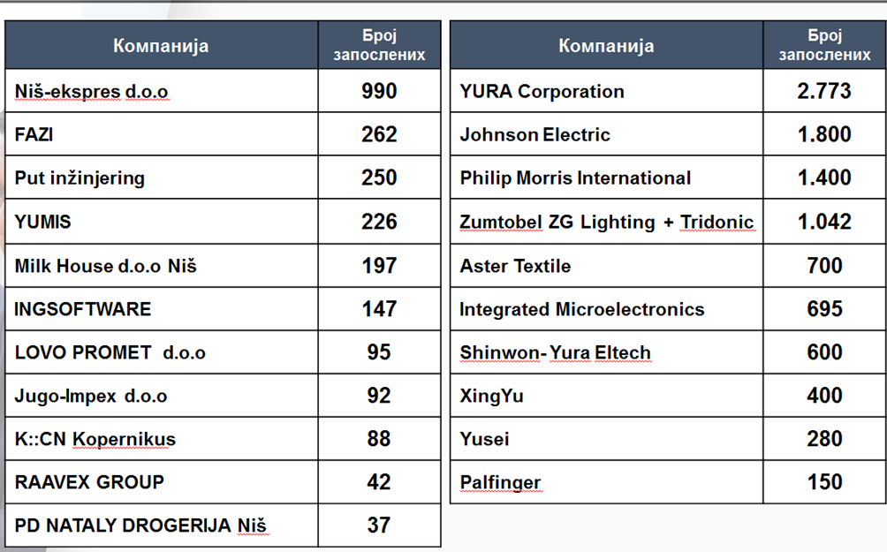

*Извод података АПР: Преглед запослености код највећих послодаваца у граду Нишу у 2024. години*

# ОПИС ПРОГРАМА

Доношењу Програма локалног економског развоја града Ниша за 2025. годину претходи неколико битних корака: јавна расправа о Нацрту Програма локалног економског развоја града Ниша за 2025. годину, мишљење Привредно економског савета Града и Градске управе за финансије. По усвајању документа на седници Градског већа, Скупштина Града усваја Програм локалног економског развоја града Ниша за 2025. годину.

Овим Програмом, кроз мере подстицања конкурентности, подстицања запошљавања и привлачења инвестиција, биће додељена средства у складу са Законом о контроли државне помоћи (''Службени гласник РС'', бр. 73/2019).  Свака додела државне помоћи биће пријављена у регистар државне помоћи, што је обавеза прописана чланом 48. Закона о контроли државне помоћи. За мере за које се додељује помоћ мале вредности (*de minimis* помоћ), биће примењивана Уредба о правилима за доделу државне помоћи (''Службени гласник РС'', бр.13/2010, 100/2011, 91/2012, 37/2013, 97/2013, 119/2014, 23/2021 – др.уредбе, 62/2021 - др.уредбе и 99/2021 - др.уредбе).

# ЦИЉЕВИ ПРОГРАМА ЛОКАЛНОГ ЕКОНОМСКОГ РАЗВОЈА ГРАДА НИША ЗА 2025. ГОДИНУ

Општи циљ Програма је допринос економском развоју града Ниша и стварање повољног пословног окружења.

Специфични циљеви Програма су:

* јачање конкурентности нишке привреде;
* стварање услова за оснивање нових предузећа и проширење капацитета постојећих, отварање нових радних места и стварање нових производа креирањем локалног финансијског и административног оквира за доделу подстицаја;
* позиционирање  Ниша  као стартап дестинације, базиране на иновацијама, кроз развој програма подршке – финансијске и нефинансијске, за покретање бизниса, унапређење подршке и креирање адекватних програма за повећање одрживости стартап компанија и промоцију Ниша као стартап дестинације;
* креирање механизама за умрежавање пословног сектора са научно-истраживачким институцијама, у циљу развоја производа и услуга заснованих на знању;
* подршка женском предузетништву;
* подршка технолошким парковима, coworking просторима, хабовима и инкубатрима у развоју иновационог екосистема
* повећање запослености унапређењем пословања и стицањем практичних знања и вештина за самосталан рад, нарочито младих људи и теже запошљивих;
* привлачење инвестиција;
* јачање иницијатива територијалног маркетинга ради побољшања имиџа Града као привредног центра.

## 7.1. Циљне групе

Када говоримо о циљним групама овог Програма важно је врло прецизно разумети карактеристике, потребе и мотивације тих група. У овом случају, циљне групе су микро, мала и средња привредна друштва, као и предузетници који улажу у опрему ради обављања постојеће делатности, затим незапослена лица и потенцијални предузетници, али и домаћи и страни инвеститори.

Приоритетна циљна група дефинисана је на основу анализе постојећег стања, резултата анкете спроведене међу привредним субјектима, као и увида у постојеће механизме подршке на националном нивоу**.**

Полазећи од чињенице да су средњим и већим привредним друштвима, као и страним инвеститорима, већ доступне бројне мере подршке које се финансирају кроз програме Министарства привреде, Развојне агенције Србије (РАС) и Фонда за развој Републике Србије, град Ниш је своју локалну подршку усмерио ка мањим привредним субјектима којима су овакви програми мање доступни или недовољно прилагођени.

У анкети коју је спровео град Ниш – Градска управа за локални економски развој и инвестиције, учешће су углавном узела микро и мала привредна друштва, као и предузетници, који су изразили изражену заинтересованост за коришћење локалних субвенција и других облика подршке.

Такође, под појмом домаћих и страних инвеститора подразумевају се сви субјекти који улажу у привреду Србије, под условом да оснују привредно друштво (региструју седиште или пословну јединицу) на територији града Ниша.

Дакле, приоритетне циљне групе би биле:

**1. Startup фирме**

**Основне карактеристике:**

* Новоформирана предузећа (1–2 године старости).
* У раној фази развоја производа или услуге.
* Велики потенцијал за иновације, али ограничени ресурси (кадровски, финансијски, мрежа контаката).
* Тежња ка брзом расту (scalability).
* Траже подршку у виду: менторства, финансирања, приступа тржишту и знању.

**Њихове потребе:**

* Валидирање идеје или производа на тржишту.
* Финансијска подршка (инвеститори, грантови).
* Изградња бренда и позиционирање.
* Стварање мреже партнера и клијената.
* Приступ саветницима и менторима.

**Зашто су важна циљна група?**

* Представљају иновативну снагу.
* Велики потенцијал за брзи раст (што може довести до успешних сарадњи и улагања).
* Флексибилни су и отворени за нове приступе, технологије и сарадње.
* Могу постати „success story“ који привлачи нове клијенте или инвеститоре.

**2. Фирме са 6–10 година искуства**

**Основне карактеристике:**

* Послују већ довољно дуго да имају стабилан производ, клијентелу и приходе.
* Прешле су иницијалну фазу преживљавања и улазе у фазу зрелости или трансформације.
* Могу имати интерне проблеме раста: структуралне, кадровске, технолошке.
* Често имају успостављене процедуре и тржишну репутацију.
* Могу бити мање склоне ризику у односу на стартапове.

**Њихове потребе:**

* Дигитална трансформација и унапређење процеса.
* Ширење на нова тржишта или увођење нових производа.
* Оптимизација пословања и унапређење конкурентности.
* Освежавање бренда и маркетиншке стратегије.
* Подршка у реорганизацији, HR-у, или аутоматизацији.

**Зашто су важна циљна група?**

* Представљају стабилан сегмент са већим буџетима.
* Спремни су за улагање у дугорочне партнерске односе.
* Могу служити као сидро-клијенти или партнери за нове услуге.
* Њихов успех и препоруке имају већи утицај на друге у индустрији.

**Закључак: Зашто управо ове две групе и које бенефите би имао град Ниш?**

Комбинација стартапа и зрелих фирми омогућава да се покрију **две различите фазе животног циклуса предузећа**, што проширује домет понуде:

* **Стартапи** доносе енергију, нове идеје и потребу за подршком од самог почетка.
* **Фирме са 6–10 година** траже конкретна, практична решења за унапређење постојећег пословања.

Бенефити за град Ниш:

**1. Убрзан економски развој**

* Стартапи убризгавају иновације, креативност и нове технологије у локалну привреду.
* Зреле фирме већ имају тржиште, запослене и капацитете – њихова оптимизација и раст одмах доносе нове приходе и радна места.

Комбинацијом подршке обе групе, град стимулише и иновације и стабилан раст, што доводи до свеукупног убрзаног економског развоја.

**2. Ефикасније коришћење ресурса и услуга**

* Програм који је дизајниран за различите фазе развоја омогућава боље циљање услуга подршке.
* То значи да ресурси попут инкубатора, саветовања, обука или финансијских подстицаја не остају неискоришћени и досежу шири спектар корисника.

Боља искоришћеност значи и већи повраћај улагања у јавне или донаторске програме.

**3. Изградња повезаног, одрживог бизнис екосистема**

* Стартапи често траже менторе, инвеститоре или партнере – улогу коју зреле фирме могу да одиграју.
* Зреле фирме могу у стартапима да виде нове производе, услуге или чак будуће добављаче и клијенте.

Оваква међусобна интеракција гради снажну мрежу локалне сарадње, смањује зависност од спољашњих извора и подстиче одржив раст

**4. Привлачење спољних улагања**

* Комбинација иновативних и стабилних фирми шаље поруку да је Ниш зрела средина за инвестиције – са свежим идејама и здравим привредним структурама.
* Инвеститорима су занимљиве и растуће фирме са доказаним резултатима и иновативне идеје са великим потенцијалом.

То повећава шансе да Ниш постане регионални центар развоја и улагања.

**5. Боља запошљивост и задржавање талената**

* Стартапи често ангажују младе, амбициозне људе и пружају им прилику да раде на иновативним пројектима.
* Зреле фирме могу да пруже стабилније послове и професионално усавршавање.

Комбиновани приступ омогућава различите каријерне путеве, што смањује одлив младих и образованих из Ниша.

# 

# НАЧИН ДОНОШЕЊА И СПРОВОЂЕЊА ПРОГРАМА

## 8.1. Припрема

Одлуком о градским управама Града Ниша од 28.11.2024.године („Сл.лист Града Ниша“, бр 144/2024), у члану 34. се наводи да се Градска управа за локални економски развој и нвестиције образује за припремање и реализацију Програма локалног економског развоја Града. Овако дефинисан делокруг рада Управе подразумева, између осталог, да Управа обавља послове припреме и спровођење мера за подстицање конкурентности локалне самоуправе кроз иницирање, припрему, спровођење и управљање инструментима локалне развојне политике; пружа стручну помоћ и подршку улагачу у реализацији улагања, припрема и спроводи одлуку о мерама за подстицање конкурентности локалне самоуправе у привлачењу улагања.

На основу покренуте иницијативе и дефинисаног методолошког приступа, полазећи од, законима дефинисаних обавеза и надлежности,  стратешког оквира, анализе стања привреде, спроведене јавне расправе о предлогу Програма, Градска управа за локални економски развој и инвестиције, уз учешће Привредно економског савета, надлежних градских управа и осталих заинтересованих актера, израђује предлог Програма локалног економског развоја града Ниша за 2025. годину који доставља Градском већу, а Градско веће га упућује Скупштини Града Ниша. Програм локалног економског развоја града Ниша за 2025. годину разматра и доноси Скупштина Града Ниша.

## 8.2. Спровођење

За спровођење Програма локалног економског развоја града Ниша за 2025. годину надлежна је Градска управа за локални економски развој и инвестиције.

За спровођење мере подстицања конкурентности, којом се додељују субвенције приватним предузећима, ближе описане у делу 9.1. надлежна је Градска управа за локални економски развој и инвестиције. За финансирање предложених мера биће расписанa три јавнa позивa а о пријавама ће одлучивати Комисије за доделу финансијских средстава, које ће формирати Градоначелник Града Ниша. Решења о додели финансијских средстава, на предлог Комисија, доноси Градоначелник.

За спровођење осталих мера, надлежни су: Градска управа за локални економски развој и инвестиције,  надлежне градске управе, Национална служба за запошљавање, градска јавно комунална и јавна предузећа, Дирекција за изградњу Града, Научно-технолошки парк Ниш, Регионална развојна агенција Југ, а све у складу са надлежностима дефинисаним општим актима Града и посебним решењима Градског већа о приступању реализацији конкретних пројекта.

# МЕРЕ ЛОКАЛНОГ ЕКОНОМСКОГ РАЗВОЈА ГРАДА НИША ЗА 2025. ГОДИНУ

## 9.1. Подстицање конкурентности локалне самоуправе

Полазећи од дефинисаног општег циља и утврђених специфичних циљева Програма, дефинисане су мере усмерене ка њиховом остварењу и то:

1. Подстицање конкурентности

2. Подстицање запошљавања

3. Привлачење инвестиција.

### 9.1.1. Мера подстицања конкурентности микро, малих и средњих предузећа и предузетника у виду помоћи мале вредности

Када су у питању мере за подстицање конкурентности присутних привредних субјеката, издвајају се субвенције, односно додела бесповратних средстава привредним субјектима за тачно одређене намене.

Мeра се реализује као помоћ мале вредности (de minimis помоћ), кроз

јавни позиви који расписује Град Ниш, Градска управа за локални економски развој и инвестиције, којим ће се ближе утврдити услови и начин избора корисника средстава. Привредни субјект може поднети само јадан захтев за доделу бесповратних средстава у оквиру јавног позива.

Путем ове мере биће подржане следеће активности - мере:

#### 9.1.1.1. Подршка за микро, мала и средња предузећа и предузетнике у циљу унапређења конкурентности

Мера представља помоћ микро, малим и средњим предузећима и предузетницима у циљу јачања конкурентности њихових производа и услуга и стварања боље позиције на тржишту.

Корисници подстицајних средстава су микро, мала и средња предузећа и предузетници, који нису у тешкоћама, регистровани су на територији града Ниша, чија претежна делатност припада искључиво следећим секторима: СЕКТОР C, СЕКТОР F (делатности које припадају само области 43 овог сектора), СЕКТОР N (само делатности из гране 81.2 овог сектора), класификованих Уредбом о класификацији делатности („Сл.гласник РС број 54/2010“). По посебним критеријумима, средства се додељују и привредним субјектима/стартаповима који користе услуге НТП-а Ниш и свих осталих coworking простора са територије града Ниша.

Предност ће имати фирме које нису користиле мере помоћи мале вредности (de minimis) преко Програма локалног економског развоја у ранијим годинама, фирме које се баве циркуларном економијом, енергетском ефикасношћу, зеленом економијом, фирме чији су власници жене, млади до 35 година старости, фирме које су у претходне две године које претходе години у којој аплицирају за ову меру, користиле средства Националне службе за запошљавање за меру Субвенција за самозапошљавање.

Средства се додељују за покривање до 50% оправданих трошкова без ПДВ-а. Максимални износ додељених бесповратних средстава је 1.000.000,00 динара без ПДВ-а по привредном субјекту у зависности од намене.

Мера ће се реализовати за следеће намене:

-набавку нове и/или половне (до 5 година старости) опреме и/или машине, делова за машину, специјализованих алата, који директно утичу на развој основне делатности којом се пословни субјекат бави.

Мера се неће реализовати за следеће намене:

-набавку возила;

-набавку канцеларијског и другог намештаја;

-набавку софтвера, израду сајта, портала, дигитални маркетинг.

Висина опредељених финансијских средстава по овој мери износи 17.000.000,00 динара.

#### 9.1.1.2. Подршка организовању конференција о предузетништву, напредним технологијама, унапређењу вештина, маркетингу и професионалном развоју

Организовање конференција о предузетништву, напредним технологијама, унапређењу вештина, маркетингу и професионалном развоју као мера - активност подршке унапређењу конкурентности микро, малих и средњих предузећа (ММСП) и предузетника је одлична иницијатива која може имати значајан ефекат на умрежавање, едукацију и промоцију најбољих пракси. Унапређење конкурентности ММСП и предузетника кроз промоцију иновација, размену и унапређивање знања, повезивање са инвеститорима и подстицање сарадње између јавног, приватног и цивилног сектора је циљ ове мере.

Очекује се већи ниво информисаности и едукације ММСП и предузетника, стварање прилика за партнерства и сарадњу, промоција успешних предузетничких прича, повећање конкурентности и иновационог капацитета.

Мера ће се реализовати за следеће видове подршке:

1. **Финансијска подршка организатору конференције**
   * Суфинансирање трошкова организације (простор, техничка опрема, предавачи, промотивне активности)
   * Јасно дефинисан максимални износ подршке (нпр. до 50% трошкова без ПДВ-а, највише 1.000.000,00 РСД без ПДВ-а по догађају за организатора, који у циљу квалитетног пружање услуге може ангажовати сараднике - суорганизаторе)
2. **Тематски фокус конференције**
   * Иновације у ММСП сектору
   * Дигитална трансформација
   * Људски ресурси
   * Будућност и AI
   * Приступ финансијама и инвестиционим фондовима
   * Зелено предузетништво и одрживи развој
   * Женско и социјално предузетништво
   * Међународна сарадња и извоз
3. **Услови за добијање подршке**
   * Организатор мора бити регистрована институција на територији града Ниша (кластер, удружење, развојна агенција, образовна институција или микро, мало, средње предузеће или предузетник – ММСПП, са капацитетима потребним за организовање конференције
   * Конференција мора имати најмање 50 учесника, од којих већи део долазе из ММСП сектора
   * Догађај мора бити отворен за јавност
4. **Обавезни садржај конференције**
   * Предавања/Панел дискусије са стручњацима
   * Радионице и едукативни блокови
   * Networking сесије и B2B састанци
   * Изложбени простор за ММСП и предузетнике

Висина опредељених финансијских средстава по овој мери износи 3.000.000,00 динара.

#### 9.1.1.3. Мера за унапређење доступности финансирања ММСПП

Један од приоритетних циљева локалног економског развоја јесте пружање могућности привредним субјектима да остваре развој и раст постојећег посла кроз обезбеђивање повољних извора финасирања. Из тог разлога ће Град Ниш субвенционисати камату на кредите које привредни субјекти узимају од банака у циљу унапређења свог пословања.

Мера ће се реализовати кроз расписивање јавног позива банкама, заинтересованим за краткорочно кредитирање привредних субјеката са територије града Ниша, уз учешће Града Ниша у субвенционисању камате на кредите за:

* трошкове набавке машина и опреме,
* осавремењивање процеса производње,
* стабилизацију производње,
* инвестирање у нова савремена средства за рад и производњу,
* изградњу, реконструкцију и адаптацију пословног простора.

Корисници кредитних средстава могу бити микро, мала и средња предузећа и предузетници, који нису у тешкоћама и регистровани су на територији Града Ниша.

Минимални износ кредита за који ће се субвенционисати камата је 500.000,00 динaра а максимални износ је 2.500.000,00 динaра. Рок отплате кредита је 12 месеци.

Средства којима ће Град Ниш субвенционисати камату на додељене кредите износе 7.000.000,00 динара. Град Ниш ће субвенционисати камату до утрошка средстава а најкасније до 31.12.2025. године.

Oпшти услови које морају испунити заинтересоване банке:

- Да наменски, караткорочно, до 12 месеци, кредитирају набавку средстава из јавног позива.

- Да се наменско кредитирање дефинише у Уговору о пласману кредита на основу докумената о набавци робе и услуга (фактура, уговор, остала документација) и усклади са условима из јавног позива.

- Процену кредитног ризика и одобрење кредита врши банка у складу са

својом пословном политиком. Корисник кредита ступа у пословни однос са банком.

- Сав ризик одобравања и наплате кредита од корисника сноси банка, уз

обезбеђење наменског праћења пласмана чију контролу ће банка омогућити Граду.

- Динамика и начин отплате главнице: у једнаким месечним ратама.

- Уговорне обавезе не могу се мењати за време трајања уговора.

Субвенционисање каматне стопе неће се вршити за кредите који се користе за:

* Привредне субјекте чија је претежна делатност трговина,
* Организовање игара на срећу и лутрија и сличних делатности и намена,
* Производњу и промет роба и услуга које се према домаћим прописима или међународним конвенцијама и споразумима сматрају забрањеним

#### 9.1.1.4. Нефинансијска подршка малим, микро и средњим предузећима кроз коришћење капацитета Српско-корејског информатичко-приступног центра (СКИП Центар) Ниш

**Циљ мере:**  
Омогућити малим, микро и средњим предузећима (ММСП) са територије Града Ниша бесплатан приступ просторијама, ИТ инфраструктури и мултимедијалној опреми СКИП Центра Ниш ради реализације активности које унапређују њихово пословање, дигиталне вештине, конкурентност и видљивост на тржишту, без директног финансирања из буџета града.

**Опис мере:**  
СКИП Центар Ниш, опремљен савременом рачунарском и мултимедијалном опремом, биће стављен на располагање ММСП сектору као место за:

* **Обуке и едукације**: организовање тематских радионица, тренинга и курсева у области дигиталне трансформације, е-трговине, интернет маркетинга, сајбер-безбедности, управљања ресурсима, развоја производа и услуга;
* **Презентације и промоцију**: коришћење капацитета Центра за снимање и обраду фото/видео садржаја, презентације нових производа и услуга, као и одржавање промотивних догађаја;
* **Умрежавање и сарадњу**: организовање B2B сусрета, хибридних конференција, вебинара и онлајн састанака са партнерима у земљи и иностранству;
* **Консултације и менторинг**: у сарадњи са локалним и националним институцијама, образовним установама и стручним организацијама, омогућити саветодавну подршку у областима као што су стандарди квалитета, дигитализација, извоз, правна регулатива, финансијско управљање и приступ тржишту;
* **Технолошка подршка**: тестирање софтвера и алата, приступ софтверу за дизајн, анализу и управљање, коришћење брзог интернета, видео-конференцијске опреме и друге техничке инфраструктуре.

**Начин реализације:**

1. **Јавни позив** – Градска управа за локални економски развој и инвестиције објавиће јаван позив намењен ММСП сектору са детаљним описом расположивих капацитета СКИП Центра Ниш, техничких могућности, услова коришћења и процедура за резервацију.
2. **Резервација и коришћење** – Предузећа ће моћи да поднесу захтев за коришћење простора и опреме СКИП Центра Ниш за одређену активност, уз дефинисање периода и потребних техничких услова.
3. **Организација обука** – На захтев предузећа, СКИП Центар Ниш ће у сарадњи са партнерима (РПК, РРА, НТП Ниш, Универзитет, стручне асоцијације) организовати специјализоване обуке и радионице.
4. **Техничка подршка** – Особље СКИП Центра Ниш обезбеђује подршку у припреми, реализацији и техничком вођењу догађаја, као и у коришћењу доступне опреме и софтвера.
5. **Промоција и видљивост** – Активности реализоване у СКИП Центру Ниш биће промовисане преко званичних канала града и партнера, како би се подстакла већа укљученост предузећа.

**Очекивани ефекти:**

* Повећање броја ММСП који користе капацитете СКИП Центра Ниш за унапређење свог пословања;
* Подизање нивоа дигиталних вештина и технолошке опремљености локалних предузећа;
* Јачање конкурентности ММСП сектора на локалном, националном и међународном тржишту;
* Повећање степена сарадње између привредних субјеката, образовних институција и јавног сектора;
* Развој иновативних производа и услуга као резултат обука и консултативне подршке.

**Циљна група:**  
Микро, мала и средња предузећа регистрована на територији Града Ниша, као и предузетници у различитим секторима привреде, посебно у областима производње, услуга, ИТ-а, креативне индустрије, агробизниса, туризма и ХоРеКа сектора.

## 9.2. Подстицање запошљавања

Одлуком о буџету Града Ниша за 2024. годину („Службени лист Града Ниша“, број 14/2024) у разделу 12 – Градска управа за локални економски развој и инвестиције; програм 3-Локални економски развој; програмска активност 1501-0002 Мере активне политике запошљавања; функција 412-Општи послови по питању рада; на позицији 407; економска класификација 464-Дотације организацијама за обавезно социјално осигурање, за реализацију пројеката са тржиштем рада, одобрена су средства у износу од 35.000.000,00 динара за реализацију Програма запошљавања града Ниша са Акционим планом за период од 2024. до 2026. који је усвојила је Скупштина Града на седници одржаној 25. априла 2024.године

### 9.2.1. Програм запошљавања Града Ниша са Акционим планом за период од 2024- 2026.године

Програм запошљавања Града Ниша за период од 2024. до 2026. године са акционим планом за његово спровођење(у даљем тексту: Програм) представља основни инструмент спровођења активне политике запошљавања на територији града, којим се дефинишу приоритети и циљеви политике запошљавања и утврђују мере које ће се реализовати у наредном трогодишњем периоду, a све у циљу повећања запослености. Овај Програм према Закону о планском систему Републике Србије представља документ јавне политике и поред његове усаглашености са истим усаглашен је и са Планом развоја града Ниша за период од 2021. до 2027. године, Акционим планом за период од 2024. до 2026. године за спровођење Стратегије запошљавања у Републици Србији за период од 2021. до 2026. године, као и самом Стратегијом запошљавања.

Иначе, ефикасан механизам имплементације Стратегије запошљавања подразумева укљученост релевантних ресорних министарстава, других органа, организација и агенција које су одговорне за имплементацију стратешких праваца, мера и активности које предвиђа Стратегија запошљавања, као и локалних самоуправа које имају улогу да идентификују проблеме и формулишу мере на локалном нивоу, израђују локалне планове запошљавања кроз операционализацију Стратегије запошљавања и њеног акционог плана запошљавања, мобилишу локалне и регионалне ресурсе и стварају повољне услове за примену мера активне политике запошљавања.

У 2024. години Град Ниш је, на основу потписаног Споразума о уређивању међусобних права и обавеза у реализацији мера активне политике запошљавања, реализовао следеће мере:

1) Субвенције за запошљавање незапослених лица из категорије теже запошљивих на новоотвореним радним местима у укупном износу од 9.881.423,00 динара, од чега jе утрошено 9.568.000,00 дин., а ангажовано 39 лица.

2) Субвенције за самозапошљавање у укупном износу од 18.000.000,00 динара, од чега је утрошено 18.000.000,00 дин., а ангажовано 60 лица.

3) Стручну праксу у укупном износу од 8.102.466,80 динара, где је ангажовано 19 лица.

На основу потписаног Споразума о уређивању међусобних права и обавеза у реализацији мера активне политике запошљавања за 2024. годину, између Града Ниша и Националне службе за запошљавање, финансиран је и Програм јавних радова средствима из буџета Града у целости уз техничку подршку Националне службе за запошљавање. За Програм јавних радова издвојено је 5.000.000,00. динара, од чега је утрошено 4.455.002,07 динара и ангажовано 14 лица.

Укупно ангажована лица по свим мерама у 2024.години је 132 лица.

На основу Акционог плана за период од 2024. до 2026 године за спровођење Стратегије запошљавања у Републици Србији и Програма запошљавања Града Ниша за период од 2024. до 2026.године, Локални савет за запошљавање Града Ниша, на седници одржаној 27.02.2025. године, утврдио је мере активне политике запошљавања које се реализују у 2025.години, и то:

1. **Субвенције за запошљавање незапослених лица из категорије теже запошљивих**:

Планирани износ средстава који се издваја из буџета локалне самоуправе износи 6.000.000.00 динара; средства буџета Републике Србије су 5.764.705,88 динара; укупна средства су 11.764.705,88 динара.

Очекивани број ангажованих лица је **50**

1. **Субвенције за самозапошљавање:**

Планирани износ средстава који се издваја из буџета локалне самоуправе износи 20.000.000.00 динара; средства буџета Републике Србије су 19.215.686,27 динара; укупна средства су 39.215.686,27 динара.

Очекивани број ангажованих лица је **100**

1. **Стручна пракса**:

Планирани износ средстава који се издваја из буџета локалне самоуправе износи 4.000.000.00 динара; средства буџета Републике Србије су 3.843.137,25 динара; укупна средства су 7.843.137,25 динара.

Очекивани број ангажованих лица је 20

**УКУПНО** за мере активне политике запошљавања у 2025.години:

Планирани износ средстава из буџета локалне самоуправе 30.000.000.00 динара; средства буџета Републике Србије су 28.823.529,40 динара;

укупна средства су 58.823.529,40 динара.

Очекивани број ангажованих лица је 170.

На основу дефинисаних мера потписан је Споразум о уређивању међусобних права и обавеза у реализацији мера активне политике запошљавања за 2025. годину, између Града Ниша и Националне службе за запошљавање, 29.04.2025.године, на основу којег су расписани јавни позиви.

Такође, на седници, Локални Савет за запошљавање Града Ниша, одлучио је да се финансира и Програм јавних радова средствима из буџета Града уз техничку подршку НСЗ, па је на основу тога потписан Споразум о уређивању међусобних права и обавеза у реализацији мера активне политике запошљавања за 2025.годину - техничка подршка, јавни радови. Програм Јавних радова уз техничку подршку НСЗ је намењен јавно комуналним предузећима и организује се у области уређења и одржавања околине и заштите животне средине и природе. Јавним радовима су обухваћена незапослена лица из свих категорија теже запошљивих, при чему је износ новчане помоћи 54.000,00 динара по лицу. За Програм јавних радова предвиђена су средства у укупном износу од 5.000.000,00 динара.

### 9.2.3. Нефинансијска подршка почетницима у пословању

Почетак покретања сопственог иновативног бизниса, без подршке адекватних институција кроз програме подстицаја, тешко би резултирали формирањем једне успешне пословне приче.

Влада Републике Србије, на свом порталу

(<https://www.srbija.gov.rs/tekst/329920/nefinansijska-podrska.php>), навела је акредитоване регионалне развојне агенције широм Србије, на чију подршку могу рачунати посебно почетници у пословању кроз:

* саветодавне услуге,
* обуке,
* помоћ у припреми документације и пријаве за програме које спроводе Министарство привреде и Развојна агенција Србије,
* помоћ при регистрацији и оснивању МСПП,
* помоћ при изради пословних планова,
* све неопходне информације о започињању пословања, расположивим националним програмима,
* обуке, услуге менторинга.

Акредитована Регионална развојна агенција Југ (<https://www.rra-jug.rs/?s=podr%C5%A1ka>), у оквиру својих активности које спроводе сертификовани запослени, у циљу пружања подршке предузетницима, а нарочито почетницима у пословању, нуди нефинансијске услуге кроз: пружање саветодавних услуга, обуке и менторинг.

Саветодавне услуге се односе на: помоћ при припреми и изради бизнис плана, дефинисање кључних елемената бизнис плана, помоћ при формирању конкурсне документације, провера исправности, тачности и комплетности конкурсне документације.

Услуге обуке РРА Југ врши из следећих модула: Обука за почетнике у пословању, Финансијско управљање - Основни ниво, Бизнис план и преговарање са банкама, Маркетинг и продаја.

Менторинг спроводе сертификовани ментори запослени у РРА Југ, са циљем да помогну власнику/директору/менаџеру привредног субјекта да препозна и схвати кључну тачку потенцијала свог пословања и уз савете и подршку ментора изради и примени акциони план који би требало да доведе до бољих пословних резултата.

Захтеви привредних субјеката, чији су оснивачи прошли бесплатну обуку за започињање пословања по Програму стандардизованог сета услуга за МСПП, који се реализује преко РРА, имају предност при конкурисању код Министарства привреде.

РРА Југ такође учествује у промотивним активностима, које се односе како на промоцију предузетништва, тако и на пружање подршке ММСПП за различите програме, које спроводе Министарство привреде, РАС, Фонд за иновациону делатност Србије.

На порталу предузетништво (<https://preduzetnistvo.gov.rs/podrska-pocetku-poslovanja/?rstr=cyr>), почетницима у пословању бесплатно су на располагању неопходне информације о започињању пословања, регистрацији и оснивању МСПП, помоћ у изради пословних планова, помоћ приликом конкурисања на расположивим националним програмима, обуке, менторинг.

На порталу ЕУправа (<https://euprava.gov.rs/pokretanje-biznisa>), такође се могу наћи одговори на најчешћа питања која се тичу области покретања сопственог бизниса.

Велику подршку и помоћ почетницима у пословању, пружа и Научно технолошки парк Ниш, у виду многих програма и услуга које су навели на свом порталу (<https://ntp.rs/finansijska-i-nefinansijska-podrska-poslovanju/>), посебно кроз врло тесну сарадњу са скоро свим институцијама у граду Нишу које су ресорно надлежне за помоћ предузетништву и почетницима у пословању, као и у циљу проналажења адекватних фондова финасирања, јаке менторске подршке и још много других активности, које треба да доведу до формирања једне успешне пословне приче сваког почетника у пословању.

## 9.3. Привлачење инвеститора

Привлачење инвеститора подразумева стварање привредног окружења, повољног за улагања. То укључује развој инфраструктуре, уређење просторних и правних услова за инвестирање, оснивање слободних зона, пореске подстицаје, брзу и јасну администрацију, али и стални дијалог са пословном заједницом. Посебан акценат ставља се на подршку реализацији инвестиционих пројеката који доприносе отварању нових радних места, унапређењу конкурентности и одрживом развоју.

Градови који успевају да привуку стране и домаће инвеститоре чине то кроз јасне стратегије, маркетинг потенцијала (кадрови и локација) и подршку локалне управе.

**Значај овог процеса је двострук:**

* **Економски раст:** Улагања директно доприносе стварању нових радних места, повећању пореских прихода и оснаживању локалне привреде.
* **Социјална стабилност:** Нижа незапосленост значи бољи стандард и стабилнију заједнице, мању миграцију и боље услове за живот младих.

Град Ниш, преко Градске управе за локални економски развој и инвестиције, у циљу пружања подршке реализацији инвестиционих пројеката, користи следеће инструменте доделе државне помоћи:

***Инфраструктурно опремање индустријских и радних зона***

Подразумева улагање у изградњу и унапређење путне, комуналне и енергетске инфраструктуре у индустријским и радним зонама, са циљем да се инвеститорима понуде локације, потпуно опремљене и спремне за почетак пословања. Ово укључује асфалтирање путева, довођење струје, воде, канализације, гаса и интернета. У току је инфраструктурно опремање индустријске зоне ''Север 2'' а планирано је и опремање индустријске зоне ''Север 1'', као и завршетак опремања индустријске зоне ''Запад''.

***Обезбеђивање неизграђеног/изграђеног грађевинског земљишта у својини јединице локалне самоуправе испод тржишне цене или без накнаде***

Локална самоуправа може инвеститорима да понуди парцеле за изградњу производних или пословних капацитета по повлашћеним условима, уз јасно дефинисане обавезе у погледу улагања и запошљавања. Оваква политика подстиче бржи развој и смањује почетне трошкове улагања.

У складу са Уредбом о условима, начину и поступку под којима се грађевинско земљиште може отуђити или дати у закуп по цени мањој од тржишне односно закупнине или без накнаде, као и услове, начин и поступак размене непокретности ("Службени гласник Републике Србије", број 61/2015, 88/2015, 46/2017, 30/2018 и 53/2021), јединица локалне самоуправе може инвеститору дати земљиште по цени мањој од тржишне, односно без накнаде, уколико претходно прибави сагласност Владе Републике Србије.

На основу Писма о намерама инвеститора сачињава се Елаборат економске оправданости, уколико ЈЛС додељује грађевинско земљиште са умањеном ценом или без накнаде, осим у случају када се ради о пројекту од значаја, за који одлуку о оправданости доделе доноси Влада Републике Србије. Такође, “износ умањења тржишне вредности цене, за пројекте локалног економског развоја из члана 7. став 1. тачка 1) ове уредбе не може бити већи од очекиваног износа увећања јавних прихода по основу реализације тог пројекта, односно инвестиције, у периоду од пет година који почиње ступањем на снагу уговора о отуђењу од почетка реализације пројекта, односно инвестиције.”

***Стварање повољног окружења за рад***

Стварање повољног окружења за рад подразумева успостављање услова у којима се запослени и послодавци осећају безбедно, мотивисано, продуктивно и дугорочно заинтересовано за останак и развој у одређеном радном и економском амбијенту.

То обухвата следеће кључне елементе:

***Правна и институционална сигурност***

* Јасни и стабилни прописи о раду, порезима и инвестирању.
* Заштита права радника и правна заштита послодаваца.
* Брза и ефикасна администрација ( убрзане процедуре за добијање дозвола, транспарентност процеса, без бирократских препрека).

***Економски подстицаји***

* Пореске олакшице за послодавце који запошљавају или улажу у нове технологије.
* Субвенције за отварање нових радних места.
* Инвестиције у индустријске зоне и логистику.

***Развијена инфраструктура***

* Добре путне, енергетске и дигиталне везе (интернет, струја, гас).
* Близина образовних институција и обука радне снаге.

***Квалитет радне снаге***

* Образовани и обучени радници, спремни за савремене технологије.
* Сарадња образовних установа са привредом (дуално образовање, стручне праксе).

***Добри услови рада***

* Безбедност на раду и здраво радно окружење.
* Поштовање радног времена, плата и бенефиција.
* Могућности за напредовање и професионални развој.

***Социјални и квалитет живота***

* Повезаност са здравственим, образовним и културним институцијама.
* Добар јавни превоз и повољне цене станова.
* Ниска стопа криминала, стабилна друштвена клима.

Повољно окружење за рад је оно где се исплати остати, радити и улагати, како за радника, тако и за послодавца и за инвеститора. Оно је темељ економског раста и стабилности једне заједнице.

**ФОРМИРАЊЕ ИНДУСТРИЈСКИХ ЗОНА**

***Индустријска зона ''Север 2''***

Развој и изградња индустријске зоне „Север 2“ код „Комренске петље“ је у току, у складу са Планом генералне регулације на предметном простору површине 85 хектара (од Комренске петље до комплекса Нишекспреса). Дефинисана је намена: пословно-производно-трговински комплекс. Град Ниш и Управа за локални економски развој и инвестиције су израдили техничку документацију и исходовали све потребне дозволе за изградњу јавне саобраћајнице са комплетном инфраструктуром. Започета је и изградња саобраћајнице булеварског профила и изграђена једна коловозна трака, завршена заштита магистралног гасовода и изграђена комплетна подземна инфраструктура (водоводна и канализациона мрежа). Тренутно се изводе радови на гасификацији зоне ''Север 2'', а након завршетка радова град ће отпочети изградњу друге коловозне траке саобраћајнице јужно од државног пута IIА реда бр. 158 (Чамурлијског пута) до аутопута. Инвеститор и финасијер је Град Ниш.

На основу закључка Владе Републике Србије (25.јануара 2024.) о потреби израде електроенергетских објеката за прикључење нових инвеститора, ЕДС - Електродистрибуција Ниш ради на решавању електроенергетске инфраструктуре (измештени надземни каблови, изграђен ПРП, положени каблови од ПРП-а до локације). Радови су у завршној фази (полагање каблова од ПРП-а до ТС Ниш 10).

До краја године или почетком 2026. планиран је почетак радова на изградњи кружне раскрснице на Чамурлијском путу како би се обезбедио безбедан улаз у индустријску зону. У току је израда пројектно – техничке документације.

***Индустријска зона ''Север 1''***

Јужно од аутопута, Град Ниш је ове године започео и опремање дела индустријске зоне ''Север 1''. Израђена је пројектно – техничка документација и исходоване дозволе за изградњу. Почетком јула завршено је разминирање терена а тренутно је у изградњи водоводна мрежа као и канализациона мрежа употрељених и атмосферских вода. Радови ће бити завршени до средине октобра 2025. године.

Планира се и наставак изградње саобраћајнице јужно од Чамурлијског пута која ће, кроз подвожњак испод ауто пута, повезати индустријске зоне ''Север 1'' и ''Север 2''.

***Индустријска зона ''Запад''***

Град Ниш је ове године наставио радове у индустријској зони ''Запад'', јужно од Булевара Димитрија Туцовића. Након реализације друге фазе инвестиције компаније Leoni, реализације прве фазе компаније Xingy и прве фазе компаније Yusei (производног објекта површине 15.000м²), најављене су нове инвестиције. Кинеске компаније Xingy и Yusei желе да прошире своје производне капацитете у наредној години. Xingy је обезбедио земљиште за изградњу, док је за компанију Yusei у току процес решавања имовинских односа. Град, према уговору о заједничком опремању градског грађевинског земљишта, има обавезу да изгради инфраструктуру. У току је завршетак радова на изградњи II фазе саобраћајнице, док је за III фазу у току израда пројектно – техничке документације. Тиме ће бити завршен инфраструктурни прстен који тангира комплексе ових компанија.

***Индустријска зона ''Исток''***

Град Ниш, у сарадњи са државом, интензивно ради на спровођењу пројекта изградње фабрике аустријске компаније ''Palfinger''. Пројекат компаније ''Palfinger'' спада у пројекте од значаја за Републику Србију.

Како би се завршило опремање ове индустријске зоне у којој, поред наведене компаније, послује и компанија Zumtobel, неопходно је завршити изградњу улице са подземном инфраструктуром. Изградња недостајуће инфраструктуре је условљена измештањем дела корита Суводолског потока у дужини од 2,2км. Град Ниш је обезбедио неопходну документацију и исходовао грађевинску дозволу за извођење радова. Са радовима се отпочело јуна 2025. године. Тренутно је у изградњи деоница корита узводно од железничке пруге, између парцеле компаније Palfinger и улице Маршала Тита, до улице Електронска колонија. Овим пројектом, осим решавања недостајуће инфраструктуре у индустријској зони, окончаће се и реализација инвестиције компаније ''Palfinger'' (упослиће се 375 нових радника) али ће се решити и вишедеценијски проблем плављења подручја насеља Брзи Брод. Пројекат финансира Република Србија – Министарство привреде.

***PALFINGER***

Аустријска компанија своју инвестицију изградње фабрике за производњу машинских делова реализује на републичком грађевинском земљишту површине око 7ха, у непосредој близини фабрике Zumtobel. Компанија ће у ову инвестицију уложити 35 милона евра и упослити 375 радника. Како би се обезбедио несметан рад будуће фабрике, Град Ниш и Управа за локални економски развој и инвестиције су започели низ активности на изради пројектне документације за недостајућу инфраструктуру и прибавили све неопходне дозволе за изградњу саобраћајнице, која ће се као и измештање дела корита Суводолског потока у складу са важећом планском документацијом финансирати из буџета Републике Србије и Града Ниша. Инвеститор је отворио фабрику и исходовао употребну дозволу. Управа је радила на прибављању и исходовању употребних дозвола за подземну инфраструктуру у улици Цумтобел на коју се инвеститор Palfinger трајно прикључио.

***ARISTON***

Велика италијанска компанија Аriston је отпочела припреме за изградњу своје фабрике на локацији југозападно од државног пута IIА реда 158, у радној зони ''Север 2''. Град Ниш и Управа за локални економски развој и инвестиције су спровели процедуру парцелације јавних површина у Републичком геодетском заводу, отпочели поступак експропријације земљишта, израдили пројектно - техничку документацију за изградњу саобраћајнице која ће омогућити прилаз комплексу и исходовали све потребне дозволе за изградњу комплетне инфраструктуре. Закључком Владе Републике Србије бр. 351-4968/2024-1 пројекат је проглашен пројектом од значаја за Републику Србију. Компанија ARISTON је у својину прибавила градско грађевинско земљиште, површине око 15 хектара у Радној зони ''Север 2'' а на овој локацији ће изградити у две фазе производни објекат површине 40.000 – 50.000м². Инвеститор има обавезу да запосли 300 радника.

Обавеза Града Ниша је да до средине октобра 2025. године изведе радове на недостајућој инфраструктури (завршено разминирање терена, тренутно у изградњи водоводна, канализациона мрежа употрељених и канализациона мрежа атмосферских вода). Радови ће бити завршени до средине октобра 2025. године. након чега инвеститор планира да прибави неопходну документацију за почетак пробног рада фабрике (до краја 2025. године). Наредне године инвеститор планира почетак изградње II фазе.

***CTP INVEST***

Холандско - чешка компанија која се бави развојем и изградњом индустријских објеката, логистичких паркова и земљишта већ у Србији има неколико реализованих пројеката (Београд, Крагујевац и Јагодина), а 2024. године започела је реализацију своје инвестиције и у нашем граду.

Инвеститор жели да реализује пројекат који би се састојао од изградње више објеката, укупне површине 71.335м². Тренутно је у функцији и са употребном дозволом изграђен објекат складишног карактера у коме послују компаније Philip Morris i Milšped. Почетком 2025. године инвеститор је започео други објекат (у току је завршетак грубих грађевинских радова) у коме ће производњу обављати компанија из аутомотив индустрије, а за наредну годину инвеститор је најавио нове инвестиције, израду урбанистичког пројекта и исходовање свих дозвола за изградњу с обзиром на то да је прибавио у својину градско грађевинско земљиште у непосредној близини, на локацији индустријске зоне ''Север 2''. Град Ниш ће до краја године завршити изградњу друге коловозне траке саобраћајнице јужно од државног пута IIА реда бр. 158 (Чамурлијског пута) до аутопута, на коју ће инвеститор бити прикључен.

***YUSEI MACHINERY***

Компанија из Кине добављач је компоненти за фабрику Xingyu а основна делатност им је производња пластичних компоненти за унутрашњост аутомобила. Инвеститор је прибавио земљиште у површини од 24,5 хектара и планира реализацију инвестиције у две фазе. Укупна вредност инвестиције је 20 милиона евра. Прва фаза производног објекта, површине 15.000м² у непосредном окружењу компаније Xingyu је завршена, а тренутно је у завршној фази уређење прилаза и партерног уређења. Друга фаза пројекта је изградња производног објекта од 10.000м². Планирани број радника је 150 у првој фази и 150 радника у другој фази.

Инвеститор је, након пробног рада и прикључења на инфраструктуру, што је уз подршку Управе за локални економски развој и инвестиције успешно окончано, исходовао употребну дозволу јуна 2024. године. Град Ниш има обавезу да изгради недостајућу инфраструктуру. Завршена је изградња водоводне мреже и фекалне и атмосферске канализације, коловозна конструкција је асфалтирана, а у току је процедура техничког прегледа и издавање упоребне дозволе. У току ове године завршена је изградња комплетне саобраћајнице. У току је процес решавања имовинско – правних односа за планирану II фазу, у непосредном окружењу постојећег комплекса.

***FАZI D.O.O.***

Домаћа компанија за производњу електронских уређаја, софтверских производа и ЛЕД дисплеја. Послују у радној зони Север 1, у објекту који је у својини компаније. Инвеститор је, због проширења капацитета, формирао нову грађевинску парцелу пројектом препарцелације, израдио пројектно – техничку документацију, а Град Ниш у складу са Законом пружио подршку овом инвеститору који је прибавио све неопходне дозволе за реконструкцију и доградњу постојећих објеката. Инвеститор планира да, по завршетку инвестиције, упосли 50 IT инжењера.

Вредност инвестиционих радова: 500.000,00 до 1.000.000,00 €.

***КОМПЛЕКС ЕЛЕКТРОНСКЕ ИНДУСТРИЈЕ НИШ***

Градска управа за локални економски развој и инвестиције је као административно-техничка и логистичка подршка Радној групи за стручну анализу и предлог мера за унапређење пословања Електронске индустрије Ниш - у стечају, а у сарадњи са Министрством унутрашње и спољне трговине, крајем 2023. и током 2024. године покренула низ активности: обавестила све привредне субјекте који послују у оквиру Електронске индустрије о могућности учешћа у процедури за измену и допуну Плана детаљне регулације комплекса ЕИ, пружила подршку у адекватном правном формулисању поднесака инвеститора са примедбама и сугестијама који се тичу уранистичког аспекта на план детаљне регулације, спровели анкету о потреби гасификације комплекса, остварила контакт са фирмом Елмаг која газдује инфраструктуром унутар комплекса и одржала низ састанака. Влада Републике Србије је донела закључак о утврђивању јавног интереса за административни пренос земљишта са Републике Србије на Град Ниш у комплексу Електронске индустрије. У протеклом периоду извршена је од стране Управе анкета и упућен захтев компанијама које послују у западном делу комплекса у вези заинтересованости изградње и прикључења на гасоводну мрежу.

**ПОТЕНЦИЈАЛНЕ ИНВЕСТИЦИЈЕ**

Управа за локални економски развој и инвестиције константно преговара са више потенцијалних инвеститора. У протеклих годину дана остварен је контакт са више потенцијалних домаћих и страних инвеститора који разматрају Ниш као место за реализацију свог улагања. Неки од њих су:

* **BOGE (аутомобилска индустрија)**
* **AKYTEC, Русија (индустријске аутоматизације)**
* **Nifco (аутомобилска индустрија)**
* **CRC (прерада отпада)**
* **EUTekstil (текстилна индустрија)**
* **Shell (текстилна индустрија)**
* **СМАЈ (дрвна индустрија)**
* **CETIN (IT сектор)**
* **DSD CITY PROJECT (прерада отпада и становање)**

# 10. СРЕДСТВА ЗА РЕАЛИЗАЦИЈУ МЕРА

Одлуком о буџету Града Ниша за 2025. годину ("Службени лист Града Ниша", број 124/2023 и 41/2024) за реализацију свих мера и активности планирана су средства у буџету Града Ниша.

За реализацију мера предвиђена су следећа средства:

- У оквиру раздела 12, који се односи на Управа за локални економски развој и инвестиције, на позицији 404, економска класификација 454 - ''субвенције приватним предузећима'', планирана су средства у износу од 27.000.000,00 динара. Висина опредељених финансијских средстава мери Подршка за микро, мала и средња предузећа и предузетнике у циљу унапређења конкурентности износи 17.000.000,00 динара. Висина опредељених финансијских средстава по мери Подршка организовању конференција о предузетништву, напредним технологијама, унапређењу вештина, маркетингу и професионалном развоју износи 3.000.000,00 динара и по мери Мера за унапређење доступности финансирања ММСПП износи 7.000.000.00 динара. Град Ниш задржава право да у току реализације Програма врши прерасподелу средстава предвиђених за реализацију планираних мера, у случају недовољног односно повећаног интересовања по мерама, на основу Решења Градоначелника, у оквиру средстава предвиђених буџетом Града Ниша а на предлог Градске управе за локални економски развој и инвестиције.

# 11. ОЧЕКИВАНИ ЕФЕКТИ ПРОГРАМА ЛОКАЛНОГ ЕКОНОМСКОГ РАЗВОЈА ЗА 2025. ГОДИНУ

Преглед очекиваних ефеката по мерама:

## 11.1. Подстицање конкурентности

Мера подстицања конкурентности микро, малих и средњих предузећа и предузетника у виду помоћи мале вредности.

Путем ове мере биће подржане следеће активности - мере:

9.1.1.1. Подршка за микро, мала и средња предузећа и предузетнике у циљу унапређења конкурентности;

9.1.1.2. Подршка организовању конференција о предузетништву;

Очекују се следећи ефекти:

* + - * + Унапређење производних и технолошких капацитета микро, малих и средњих предузећа и предузетника,
        + Повећање броја привредних субјеката који послују у складу са међународним стандардима квалитета, енергетске ефикасности и заштите животне средине,
        + Подстицање дигитализације и примене иновативних решења у свим секторима,
        + Пораст броја запослених лица,
        + Повећање броја новооснованих стартап компанија које успешно послују и расту,
        + Јачање инфраструктуре за подршку иновацијама – технолошких паркова, хабова, инкубатора и coworking простора,
        + Јачање партнерства између привреде, образовних институција, научноистраживачких центара и локалне самоуправе,
        + Повећање нивоа информисаности привредних субјеката о доступним програмима подршке.

## 11.2. Подстицање запошљавања

Реализацијом ове мере биће омогућен пораст броја (само)запослених лица, броја лица са успешно положеним стручним и приправничким испитом оспособљеним за посао, броја новозапослених након истека субвенција, као и запошљавање младих, жена и особа са инвалидитетом под посебним условима.

## 11.3. Привлачење инвестиција

Ефекти повећање броја нових инвеститора, проширење постојећих пословних капацитета, јачање имиџа Ниша као атрактивне инвестиционе дестинације постижу се уз:

- константну подршку заинтересованим улагачима у процесу доношења одлуке и реализације инвестиција које могу бити подржане у складу са Уредбом у циљу отварања нових радних места,

- промоцију и примену Уредбе о условима, начину и поступку под којима се грађевинско земљиште у јавној својини може отуђити или дати у закуп по цени мањој од тржишне цене, односно закупнине или без накнаде, као и услове, начин и поступак резмене непокретности кроз постојеће механизме подршке који су прошли законом утврђену процедуру у циљу изградње објеката којима се унапређује локални економски развој и у циљу повећања запошљавања,

- инфраструктурно опремање локација за реализацију инвестиција, унапређивањем примарне и секундарне инфраструктуре и приступ локацијама у циљу повећања конкурентности локација и побољшања услова пословања постојећих предузећа и долазак нових инвеститора,

- територијални маркетинг и промотивне активности,

- повећање извоза и укупне спољнотрговинске размене нишког региона,

- развој локалних ланаца снабдевања и веће коришћење домаћих ресурса,

- повећање буџетских прихода и стварање услова за даља улагања у јавну инфраструктуру.

# 12. ЗАКЉУЧАК

Програм локалног економског развоја града Ниша за 2025. годину није само листа мера и активности – он је мапа пута ка снажнијем, конкурентнијем и просперитетнијем граду. Кроз подстицање привреде, креирање нових радних места, привлачење стратешких инвестиција и развој иновација, Ниш се позиционира као економско срце југоисточне Србије и препознатљива тачка на инвестиционој мапи Европе.

Реализацијом овог програма, Град жели да оснажи своје предузетнике, мотивише младе да граде каријеру у Нишу, отвори врата новим технологијама и зеленим инвестицијама и створи окружење у којем локална економија расте на здравим, одрживим основама.

Програм је осмишљен да пружи конкретну подршку стабилизацији и развоју локалне привреде. Циљ је да се, кроз систематски приступ, превазиђу и краткорочни и дугорочни изазови привредних субјеката, уз подстицање веће економске активности. Град Ниш треба да буде препознат као чувар традиције града електронике и као партнер привреди која подржава развој модерних индустрија.

Програм омогућава привредним субјектима да привуку инвестиције и унапреде производне процесе, квалитет производа и ниво пружених услуга. Поред тога, подстицаји су намењени и јачању конкурентности, промоцији иновација и подршци праведним условима за све учеснике. Програм се посматра као алат који комбинује доделу средстава, контролу и промоцију примера добре праксе.

Желимо да Ниш буде пример како визија, јасни циљеви и одлучна акција могу да промене економску слику једне заједнице, претварајући је у место где послови настају, људи остају, а идеје прерастају у успех.

Програм локалног економског развоја Града Ниша за 2025. годину објавити у "Службеном листу Града Ниша".

Број:

У Нишу, године

**СКУПШТИНА ГРАДА НИША**

**ПРЕДСЕДНИК**

**Проф. др Игор Новаковић**